DAFTAR PUSTAKA

Budiarti, D., & Seosatyo, Y. (2017). Pengaruh Kualitas Sdm Terhadap Pertumbuhan Ekonomi. Parameter, 2(2), 1–19. https://doi.org/10.37751/parameter.v2i2.17
Cresswell, J. . (2019). Research Design Pendekatan Metode Kualitatif, Kuantitatif dan Campuran. Pustaka Pelajar.
Emzir. (2017). Metodologi penelitian pendidikan kuantitatif & kualitatif. In Metodologi penelitian pendidikan kuantitatif & kualitatif.
Fitri, A., Nursikin, M., Amin, K., Agama Islam Pariaman, I., Kolonel Anas Malik Bypass Jl Wolter Monginsidi, J., Gadang, K., & Pariaman Tim, K. (2023). Peran Ganda Guru Pendidikan Agama Islam dalam Membimbing Siswa Bermasalah di SD Islam Al-Rasyid Pekanbaru. Journal on Education, 5(3), 9710–9717. https://jonedu.org/index.php/joe/article/view/1786
Hendrayani. (2020). PENGARUH TINGKAT PENDIDIKAN DAN PENGALAMAN KERJA TERHADAP KINERJA KARYAWAN PADA PD. PASAR MAKASSAR RAYA KOTA MAKASSAR. 8, 1–12.
Khusaini. (2007). Pendidikan dan Pertumbuhan Ekonomi. Pendidikan Ilmu Pendidikan Dan Ilmu Sosial.
Koyongian, C. L., Kindangen, P., Kawung, G. M. V, Ekonomi, F., Ilmu, M., & Ratulangi, U. S. (2019). PENGARUH PENGELUARAN PEMERINTAH, INVESTASI, DAN TENAGA KERJA TERHADAP PERTUMBUHAN EKONOMI KOTA MANADO. 1–15.
M.Berkat, V., & Lumentah, N. (2022). Analisis Faktor-Faktor Yang Mempengaruhi Pertumbuhan Ekonomi di Kabupaten Mimika. 2(1), 50–67.
Megawati, B. (2020). Pengaruh Pendidikan Terhadao Pertumbuhan Ekonomi Masyarakat Dusun Firdaus Kecamatan Bilah Bulu Kabupaten Labuhan Batu. KORUPSI DAN PRILAKU KORUPTIF Jurnal Pendidikan, Agama Dan Sains, V, 60–64.
Miles, M. ., & Huberman, A. . (2014). Qualitative Data Analysis, A Methods Sourcebook (3rd ed.). USA: Sage Publication terjemahan Tjetjep Rohindi Rohidi, UI-Press.
Moleong, L. J. (2019). METODE PENELITIAN KUALITATIF (revisi). PT REMAJA ROSDAKARYA.
Muhi, A. H. (2010). Analisis Investasi Modal Manusia dalam Perspektif Pendidikan dan Pelatihan. IPDN.
Patra, I. K. (2022). Pengaruh Pertumbuhan Ekonomi Terhadap Ketimpangan Pembangunan Di Kota Palopo. 4(2), 192–201.
Prasetyo, D., & Irwansyah. (2020). MEMAHAMI MASYARAKAT DAN PERSPEKTIFNYA. 1(1), 163–175. https://doi.org/10.38035/JMPIS
Riswandi. (2009). Hubungan Kausalitas Jangka Panjang Investasi Pendidikan dengan Pertumbuhan Ekonomi: Studi Kasus Prov. Aceh melalui VAR. https://guru-indonesia.net/admin/file/f_9235_80_Riswandi_HubunganKausalitasJangkaPanjangInvestasi.doc
Roy, J., & Hasanudin. (2022). Pengaruh jumlah penduduk dan penanaman modal asing serta penanaman modal dalam negeri terhadap pertumbuhan ekonomi dan kesempatan kerja The influence of population and foreign investment and domestic investment on economic growth and opportunities. 24(1), 103–110.
Solichin, R. M. (2013). Analisis Pengaruh Tingkat Pendidikan Terhadap Perekonomian Kabupaten Mojokerto. Jurnal Ekonomi Pembangunan, 12(1), 131–144.
Sudono, S. (2004). Makroekonomi teori pengantar (Ketiga). Pt. Grafindo Persada.
Sugiyono. (2022). Metode Penelitian Kuantitatif, Kualitatif, dan R&D (2nd ed.). ALFABETA, CV.
Sukirno. (2006). Makroekonomi: Teori Pengantar. Pt. Grafindo Persada.
Sulistyowati, N. (2010). Dampak Inventasi Pendidikan terhadap Perekonomian dan Kesejahteraan Masyarakat Kbupaten dan Kota di Jawa Tengah. Jurnal Organisasi Dan Manajemen, 6, 158–170.
Supriyanto, Y., Astuty, H. S., & Unwanullah, A. (2020). Pengaruh Tingkat Pendidikan Terhadap Pertumbuhan Ekonomi Masyarakat Desa Leran Wetan Kecamatan Palang Kabupaten Tuban Tahun 2017. Jurnal Oportunitas Unirow Tuban, 01(01), 15–20.
Tini. (2019). PENGARUH TINGKAT PENDIDIKAN TERHADAP PEREKONOMIAN MASYARAKAT ( Desa Salulemo Kecamatan Baebunta Kabupaten Luwu Utara ).
Todaro, M. (2004). Pembangunan Ekonomi di Dunia Ketiga, Penerjemah Haris Munandar. Erlangga.
Widya, A. D. I., Pendidikan, J., & Volume, D. (2019). Fungsi dan Tujuan Pendidikan Indonesia. April, 29–39.

LAMPIRAN

Lembar Wawancara Observasi Awal
Nama : Narasumber 1
Pekerjaan : Perangkat Desa

No | Pertanyaan | Jawaban
1. | Apa pekerjaan bapak/ibu ? | Perangkat Desa
2. | Dari pengamatan saya, desa bumiharja mempunyai sumber daya alam hanya petani, apakah hanya petani yang menjadi mata pencaharian masyarakat bumiharja? | Selain bekerja sebagai petani penduduk desa juga bekerja sebagai buruh harian lepas seperti tukang bangunan, pegawai negeri sipil (PNS), karyawan pabrik serta pedagang.
3. | Masyarakat bumiharja rata rata berpendapatan berapa setiap bulan ? | Pendapatan rata rata Rp 1.000.000 sampai dengan Rp 2.500.000.
4. | Untuk masyarakat yang mempunyai pendidikan tinggi apakah banyak berkontribusi untuk mempertumbuhkan ekonomi desa ? | Sebagian besar warga desa yang bergelar sarjana lebih memilih untuk bekerja di luar desa dan sibuk dengan urusan masing-masing. Ketika ada kegiatan di desa yang berkaitan dengan peningkatan pertumbuhan ekonomi desa, mereka berperan pasif
5. | Lalu, bagaimana cara untuk meningkatkan pertumbuhan ekonomi desa bumiharja? | Salah satu cara untuk meningkatkan pertumbuhan ekonomi desa Bumiharja adalah dengan membeli produk dari pedagang desa karena beliau memiliki penghasilan yang lebih baik sebagai guru. Tujuan membeli produk untuk mensejahterakan pedagang, agar tidak mengalami gulung tikar. Selain itu untuk memudahkan akses pedagang dalam membeli maupun menjual barang dagangannya yaitu dengan memperhatikan fasilitas umum desa seperti memperbaiki jalan yang rusak. Desa Bumiharja memiliki akses kondisi jalan utama yang cukup baik, namun ada beberapa jalan masuk gang masih kurang baik dan berlubang. Kondisi jalan yang berlubang dapat menyebabkan banjir saat hujan terus menerus sehingga menyulitkan masyarakat desa Bumiharja untuk beraktivitas

Lembar Wawancara Observasi Awal
Nama : Narasumber 2
Pekerjaan : Guru

No | Pertanyaan | Jawaban
1. | Apa pekerjaan bapak/ibu? | Guru
2. | Dari narasumber 1 di sebutkan bahwa rata rata masyarakat bumiharja bekerja sebagai petani, lalu apakah keadaan ekonomi masyarakat nya bisa di sebut menengah? | Keadaan ekonomi di Desa Bumiharja relatif menengah, dibuktikan dengan adanya sebagian masyarakat yang tidak dapat membangun toilet sendiri dan masih menggunakan toilet umum dan sungai sebagai tempat buang air besar.
3. | Dan untuk masyarakat yang mempunyai pendidikan tinggi apakah banyak berkontribusi untuk mempertumbuhkan ekonomi desa ? | Sumber daya manusia Desa Bumiharja yang mayoritas berpendidikan rendah dan hanya tamat SD.
4. | Bagaimana karakter/kebiasaan masyarakat bumiharja? | Masyarakat Bumiharja masih terlalu konsumtif, selalu membeli kebutuhan sandang, pangan, dan papan karena dekat dengan pasar
5. | Untuk mengatasi karakter tersebut solusi nya bagaimana? | Solusi dari pihak desa untuk memberdayakan masyarakat adalah program kerja seminar atau pembinaan yang disertai dengan pelatihan. Adanya program tersebut diharapkan mampu mendorong masyarakat yang konsumtif menjadi masyarakat yang dapat memiliki usaha atau lebih mandiri dan siap guna menumbuhkan ekonomi desa

INSTRUMEN WAWANCARA

1 | Apa jenjang Pendidikan terakhir anda?
2 | Apa manfaat yang dapat anda pelajari dari menyelesaikan jenjang Pendidikan tersebut?
3 | Mengapa anda tidak melanjutkan ke jenjang berikutnya?
4 | Bagaimana dampak yang anda rasakan setelah menyelesaikan jenjang Pendidikan tersebut?
5 | Menurut anda, sumber daya alam apa saja yang dapat dikelola di desa Bumiharja?
6 | Siapa saja yang dapat mengelola sumber daya alam tersebut?
7 | Bagaimana pengelolaan sumber daya alam di desa Bumiharja?, apakah hasil pengelolaan tersebut dapat dirasakan manfaatnya pada masyarakat sekitar?
8 | Menurut anda, apa yang harus dilakukan masyarakat untuk mengelola sumber daya alam di desa Bumiharja, berikan alasan anda!
9 | Menurut anda, kenapa harus membeli produk buatan masyarakat lokal?
10 | Bagaimana strategi pemasaran yang baik untuk memasarkan produk tersebut?
11 | Apa saja infrastruktur yang dibutuhkan untuk menunjang kegiatan perekonomian?
12 | Siapa yang bertanggungjawab terkait pembangunan infrastruktur tersebut?
13 | Mengapa pemerintah harus membangun infrastruktur yang menunjang kegiatan perekonomian?
14 | Bagaimana cara masyarakat menjaga infrastruktur tersebut supaya dapat digunakan sebaik mungkin?
15 | Apa pekerjaan anda sekarang?
16 | Berapa pendapatan anda setiap bulan?
17 | Apakah mencukupi untuk kebutuhan sehari hari?
18 | Lalu bagaimana dengan kondisi ekonomi anda saat ini? dan bagaimana pendapat anda terkait kondisi ekonomi di era sekarang ini?
19 | Menurut anda, Apa saja faktor yang dapat menumbuhkan perekonomian di desa Bumiharja?
20 | Siapa saja yang dapat menumbuhkan perekonomian masyarakat di desa Bumiharja?
21 | Bagaimana cara menumbuhkan perekonomian masyarakat desa Bumiharja ?
22 | Apa bentuk kontribusi anda dalam meningkatkan pertumbuhan ekonomi desa Bumiharja?
23 | Menurut anda apakah desa Bumiharja dapat dikatakan Makmur, berikan alasan anda!
24 | Upaya apa yang harus dilakukan masyarakat untuk kesejahteraan dan kemakmuran desa Bumiharja?

LEMBAR WAWANCARA
A. Identitas
Nama : Suandari
Rt/Rw : Rt03/Rw01
Pendidikan Terakhir : S1
B. Pertanyaaan
No | Pertanyaan | Jawaban
1 | Apa jenjang Pendidikan terakhir anda? | Sarjana
2 | Apa manfaat yang dapat anda pelajari dari menyelesaikan jenjang Pendidikan tersebut? | Ilmu nya biar manfaat dan bisa di tularkan ke masyarakat.
3 | Mengapa anda tidak melanjutkan ke jenjang berikutnya? | Karena tidak adanya biaya dan sudah berumur.
4 | Bagaimana dampak yang anda rasakan setelah menyelesaikan jenjang Pendidikan tersebut? | Bisa mengamalkan ilmu yang saya dapat di bangku perkuliahan.
5 | Menurut anda, sumber daya alam apa saja yang dapat dikelola di desa Bumiharja? | Ada home industry masyarakat yang perlu di berikan arahan agar tetap jalan sebagaiman mestinya.
6 | Siapa saja yang dapat mengelola sumber daya alam tersebut? | Semua elemen masyarakat dapat mengelola sumber daya alam tersebut
7 | Bagaimana pengelolaan sumber daya alam di desa Bumiharja?, apakah hasil pengelolaan tersebut dapat dirasakan manfaatnya pada masyarakat sekitar? | Bisa di rasakan hasilnya karena mereka lah yang mengelola
8 | Menurut anda, apa yang harus dilakukan masyarakat untuk mengelola sumber daya alam di desa Bumiharja, berikan alasan anda! | Karena menurut saya banyak masyarakat bumiharja yang mengelola sumber daya alam sebagai mata pencaharian maka mereka lah harus menjaga sebagaimana mestinya.
9 | Menurut anda, kenapa harus membeli produk buatan masyarakat lokal? | Karena tanpa bahan pengawet dan banyak memakai bahan alami
10 | Bagaimana strategi pemasaran yang baik untuk memasarkan produk tersebut? | Karena wilayah desa bumiharja dekat dengan pasar, maka penjualan yang efisien hanya ke pasar.
11 | Apa saja infrastruktur yang dibutuhkan untuk menunjang kegiatan perekonomian? | Menurut saya harus di adakan nya infrastruktur pengelolaan sampah yang nanti bisa di olah menjadi pupuk dan pupuk tersebut bisa di jual belikan ke masyarakat
12 | Siapa yang bertanggungjawab terkait pembangunan infrastruktur tersebut? | Pemerintah desa karena merekalah sebagai tatanan pemerintahan tertinggi di desa
13 | Mengapa pemerintah harus membangun infrastruktur yang menunjang kegiatan perekonomian? | Untuk mensejahterakan masyarakat
14 | Bagaimana cara masyarakat menjaga infrastruktur tersebut supaya dapat digunakan sebaik mungkin? | Jaga dengan baik karena masyarakat yang menggunakan berarti harus siap untuk menjaganya
15 | Apa pekerjaan anda sekarang? | Guru paud
16 | Berapa pendapatan anda setiap bulan? | Sama seperti guru paud lain nya
17 | Apakah mencukupi untuk kebutuhan sehari hari? | Semua orang pasti menjawab tidak cukup tapi kita selalu bersyukur
18 | Lalu bagaimana dengan kondisi ekonomi anda saat ini? dan bagaimana pendapat anda terkait kondisi ekonomi di era sekarang ini? | Kekurangan pastinya karena zaman skrg semua kebutuhan meningkat apalah kebutuhan pokok nya yang kadang naik drastis seperti waktu waktu mendekati hari lebaran
19 | Menurut anda, Apa saja faktor yang dapat menumbuhkan perekonomian di desa Bumiharja? | Menurut saya sdm, karena sumber daya manusia semakin banyak yang berpendidikan semakin banyak juga manusia manusia yang akan berkreatif untuk kemajuan desa nya.
20 | Siapa saja yang dapat menumbuhkan perekonomian masyarakat di desa Bumiharja? | Semua masyarakat bisa menumbuhkan perekonomian.
21 | Bagaimana cara menumbuhkan perekonomian masyarakat desa Bumiharja ? | Memberdayakan masyarakat artinya masyarakat harus di kasih pelatihan dan juga implementasi untuk meningkatkan sumber daya manusia
22 | Apa bentuk kontribusi anda dalam meningkatkan pertumbuhan ekonomi desa Bumiharja? | Saya belum pernah ikut yang berpengaruh sekali dengan desa, kontribusi yang dilakukan sekadar ikut kerja bakti.
23 | Menurut anda apakah desa Bumiharja dapat dikatakan Makmur, berikan alasan anda! | Belum Makmur karena suatu desa di katakan Makmur pasti dalam hal pendapatan banyak ygdi atas umr
24 | Upaya apa yang harus dilakukan masyarakat untuk kesejahteraan dan kemakmuran desa Bumiharja? | Keluh kesah dan unek unek masyarakat harus di tamping pemerintah desa.

LEMBAR WAWANCARA
A. Identitas
Nama : Slamet Mulyani
Rt/Rw : Rt 05/ Rw 01
Pendidikan Terakhir : Tidak Ada
B. Pertanyaaan
No | Pertanyaan | Jawaban
1 | Apa jenjang Pendidikan terakhir anda? | Tidak ada Pendidikan
2 | Apa manfaat yang dapat anda pelajari dari menyelesaikan jenjang Pendidikan tersebut? | Tidak ada
3 | Mengapa anda tidak melanjutkan ke jenjang berikutnya? | Karena waktu itu keluarga tidak bisa membiayai dan anak nya masih kecil kecil
4 | Bagaimana dampak yang anda rasakan setelah menyelesaikan jenjang Pendidikan tersebut? | Tidak ada
5 | Menurut anda, sumber daya alam apa saja yang dapat dikelola di desa Bumiharja? | Yang saya lihat hanya Pertanian saja dan hanya ada warung kecil dan usaha kecil kecilan seperti martabak mini, cilok dan cilung dll
6 | Siapa saja yang dapat mengelola sumber daya alam tersebut? | Semua masyarakat bisa mengelolanya
7 | Bagaimana pengelolaan sumber daya alam di desa Bumiharja?, apakah hasil pengelolaan tersebut dapat dirasakan manfaatnya pada masyarakat sekitar? | Pasti merakan karena mereka yang menanam meraka yang tuai
8 | Menurut anda, apa yang harus dilakukan masyarakat untuk mengelola sumber daya alam di desa Bumiharja, berikan alasan anda! | Kalau memang hanya pertanian saja seharus nya dari pemerintah desa bisa menyediakan atau mempergampang garam/pupuk untuk meningkatkan hasil dari pertanian tersebut dan irigasi harus di perbaikin lagi biar saluran air nya berjalan dengan lanjar seperti biasanya.
9 | Menurut anda, kenapa harus membeli produk buatan masyarakat lokal? | Karena biar masyarakat yang berjualan tidak gulung tikar
10 | Bagaimana strategi pemasaran yang baik untuk memasarkan produk tersebut? | Biasa dari mulut tetangga ke mulut tetangga
11 | Apa saja infrastruktur yang dibutuhkan untuk menunjang kegiatan perekonomian? | Karena pertanian kita memerlukan infrastruktur tractor, diesel buat mengairi sawah.
12 | Siapa yang bertanggungjawab terkait pembangunan infrastruktur tersebut? | Kalua sudah ada infrastruktur pastinya masyarakat yang sudah di tanggung jawabkan akan menjaganya.
13 | Mengapa pemerintah harus membangun infrastruktur yang menunjang kegiatan perekonomian? | Karena pemerintah yang ada progam kerja untuk kebutuhan pembangunan desa
14 | Bagaimana cara masyarakat menjaga infrastruktur tersebut supaya dapat digunakan sebaik mungkin? | Menjaga dan merawat nya agar bisa di gunakan terus menurus untuk kebutuhan masyarakat
15 | Apa pekerjaan anda sekarang? | Pedagang
16 | Berapa pendapatan anda setiap bulan? | Tidak mesti, rata rata 1,7 juta
17 | Apakah mencukupi untuk kebutuhan sehari hari? | Untuk mencukupi selalu bersyukur dan hidup seadanya
18 | Lalu bagaimana dengan kondisi ekonomi anda saat ini? dan bagaimana pendapat anda terkait kondisi ekonomi di era sekarang ini? | Pedagang sekarang cukup merasa resah karena bukan lagi pesaingan antar pedagang yang di sekitar tapi persaingan nya lebih meluas dengan adanya supermarket yang buka sampe malam
19 | Menurut anda, Apa saja faktor yang dapat menumbuhkan perekonomian di desa Bumiharja? | Penambahan modal bagi wirausaha yang biaya bunga nya kecil,
20 | Siapa saja yang dapat menumbuhkan perekonomian masyarakat di desa Bumiharja? | Semua masyarakat bisa menumbuhkan perekonomian
21 | Bagaimana cara menumbuhkan perekonomian masyarakat desa Bumiharja ? | Harus ada penanaman modal yang biaya bunga nya kecil untuk kebutuhan dagang dan juga pertanian yang biasanya untuk modal dagang maupun petani
22 | Apa bentuk kontribusi anda dalam meningkatkan pertumbuhan ekonomi desa Bumiharja? | Saya berkontribusi dalam hal dagang dan dari dagang tersebut bisa untuk menyekolahkan anak sampe sarjana
23 | Menurut anda apakah desa Bumiharja dapat dikatakan Makmur, berikan alasan anda! | Belum makmur karena masih banyak masyarakat yang masih menjadi buruh,kalau kerja mendapatkan uang kalau tidak kerja tidak mendapatkan uang
24 | Upaya apa yang harus dilakukan masyarakat untuk kesejahteraan dan kemakmuran desa Bumiharja? | Harus semangat bekerja untuk kesejahteraan kita sendiri sebagai masyarakat

LEMBAR WAWANCARA
A. Identitas
Nama : Andi Aji W
Rt/Rw : Rt 01 / Rw 01
Pendidikan Terakhir : S1
B. Pertanyaaan
No | Pertanyaan | Jawaban
1 | Apa jenjang Pendidikan terakhir anda? | Sarjana
2 | Apa manfaat yang dapat anda pelajari dari menyelesaikan jenjang Pendidikan tersebut? | Bisa untuk bermanfaat anak saya dan masyarakat pada umum nya
3 | Mengapa anda tidak melanjutkan ke jenjang berikutnya? | Karena factor usia dan cukup untuk sarjana
4 | Bagaimana dampak yang anda rasakan setelah menyelesaikan jenjang Pendidikan tersebut? | Saya menikmati dengan pekerjaan yang saya alami saat ini.
5 | Menurut anda, sumber daya alam apa saja yang dapat dikelola di desa Bumiharja? | Rata rata petani
6 | Siapa saja yang dapat mengelola sumber daya alam tersebut? | Semua kalangan masyarakat dari unsur bawha sampe yang tinggi
7 | Bagaimana pengelolaan sumber daya alam di desa Bumiharja?, apakah hasil pengelolaan tersebut dapat dirasakan manfaatnya pada masyarakat sekitar? | Manfaat untuk masyarakat banyak sekali dari infrastruktur sampai ke sumber daya alam semisal petani maupun peternak kambing atau sapi
8 | Menurut anda, apa yang harus dilakukan masyarakat untuk mengelola sumber daya alam di desa Bumiharja, berikan alasan anda! | Masyakarat harus saling satu ke satuan untuk petani dan peternak karena satu ke satuan antara petani dan peternak karena dari petani banyak rumput yang nnti nya bisa buat makan peternak kambing atau sapi jadi peternak tidak susah susah mencari rumput untuk makan kambing atau sapi
9 | Menurut anda, kenapa harus membeli produk buatan masyarakat lokal? | Yang pertama deket, hemat biaya perjalanan dan juga banyak juga yang online jadi kita tidak perlu keluar tiba tiba sampai di depan rumah
10 | Bagaimana strategi pemasaran yang baik untuk memasarkan produk tersebut? | Dengan cara memasarkan dengan online karena dengan teknologi yang semakin maju kenapa tidak di manfaatkan secara maksimal
11 | Apa saja infrastruktur yang dibutuhkan untuk menunjang kegiatan perekonomian? | Untuk wilayah saya dari sector pertanian membutuhkan perairan atau irigasi harus di maksimalkan lagi atau di hidupkan lagi karena dulu sempat ada sungai kecil untuk mengairi persawahan dan jalan untuk menopang roda perokoniam bisa lancer
12 | Siapa yang bertanggungjawab terkait pembangunan infrastruktur tersebut? | Terutama masyarakat, karena dari pemerintah sudah menyediakan insfrastruktur maka masyarakat harus menjaganya
13 | Mengapa pemerintah harus membangun infrastruktur yang menunjang kegiatan perekonomian? | Melancarkan roda perkonomian dengan cara aktivitas warga tidak mengganggu dengan jalan yang tidak berlobang dantidak rusak
14 | Bagaimana cara masyarakat menjaga infrastruktur tersebut supaya dapat digunakan sebaik mungkin? | Setiap gang rt yang ada jalan nya bisa di portal meminalisir dan meminimalkan mobil mobil besar tidak terlalu banyak lewat jalan situ agar jalan nya bisa awet dan tidak terlalu parah kalau rusak.
15 | Apa pekerjaan anda sekarang? | Sekarang pendidik atau guru
16 | Berapa pendapatan anda setiap bulan? | Guru Honor 600 Ribu dan insentif dari kemenag 2,5 juta
17 | Apakah mencukupi untuk kebutuhan sehari hari? | Alhamdulillah bisa mencukupi untuk kebutuhan sehari hari
18 | Lalu bagaimana dengan kondisi ekonomi anda saat ini? dan bagaimana pendapat anda terkait kondisi ekonomi di era sekarang ini? | Menikmati tapi berkurang itu manusiawi,lebih kondusif pada sepuluh tahun kebelakang karena melihat dari kenaikan setiap lebaran pasti tidak melambung tinggi tapi kalau sekarang sering kebutuhan pokok nya melambung tinggi
19 | Menurut anda, Apa saja faktor yang dapat menumbuhkan perekonomian di desa Bumiharja? | Pastinya kalau melihat individual karena kebanyakan merantau jadi mungkin dengan cara membantu orang yang di desa dalam hal permodalan
20 | Siapa saja yang dapat menumbuhkan perekonomian masyarakat di desa Bumiharja? | Semua kalangan masyakarat, tidak memandang jenjang Pendidikan
21 | Bagaimana cara menumbuhkan perekonomian masyarakat desa Bumiharja ? | Semua masyarakat, caranya bekerja keras kalau pengin perekonomian nya tumbuh
22 | Apa bentuk kontribusi anda dalam meningkatkan pertumbuhan ekonomi desa Bumiharja? | Hanya bisa mempromosikan ke masyarakat sekitar untuk membeli produknya tetangganya sendiri
23 | Menurut anda apakah desa Bumiharja dapat dikatakan Makmur, berikan alasan anda! | Di lihat dari bantuan bisa di katakana tidak Makmur.
24 | Upaya apa yang harus dilakukan masyarakat untuk kesejahteraan dan kemakmuran desa Bumiharja? | Intinya bekerja untuk makan,makan untuk kerja.

LEMBAR WAWANCARA
A. Identitas
Nama : Alip Subkhan
Rt/Rw : Rt 04/ Rw 01
Pendidikan Terakhir : S1
B. Pertanyaaan
No | Pertanyaan | Jawaban
1 | Apa jenjang Pendidikan terakhir anda? | S1
2 | Apa manfaat yang dapat anda pelajari dari menyelesaikan jenjang Pendidikan tersebut? | Wawasan dan psikologinya lebih luas lagi.
3 | Mengapa anda tidak melanjutkan ke jenjang berikutnya? | Karena terkendala biaya
4 | Bagaimana dampak yang anda rasakan setelah menyelesaikan jenjang Pendidikan tersebut? | Pola pikirnya lebih luas dan lebih santai dalam berpikir tambah maju
5 | Menurut anda, sumber daya alam apa saja yang dapat dikelola di desa Bumiharja? | Pertama pada sector pertanian di situlah sumber daya alam yang harus di geluti bagi masyarakat bumiharja
6 | Siapa saja yang dapat mengelola sumber daya alam tersebut? | Semua lapisan masyarakat
7 | Bagaimana pengelolaan sumber daya alam di desa Bumiharja?, apakah hasil pengelolaan tersebut dapat dirasakan manfaatnya pada masyarakat sekitar? | Pengelolaan dengan car akita Bertani dan merawatnya dengan sungguh sungguh dan dari perairan maupun pupuk yang memadai akan menghasilkan memuaskan
8 | Menurut anda, apa yang harus dilakukan masyarakat untuk mengelola sumber daya alam di desa Bumiharja, berikan alasan anda! | Pertama cara pengelolaan baik dari tanah nya, ataupun yang di tanam dengan baik dan di maksimalkan
9 | Menurut anda, kenapa harus membeli produk buatan masyarakat lokal? | Karena lebih praktis dan dekat untuk membeli produk
10 | Bagaimana strategi pemasaran yang baik untuk memasarkan produk tersebut? | Hanya menjual nya ke pasar karena kita dekat dengan pasar
11 | Apa saja infrastruktur yang dibutuhkan untuk menunjang kegiatan perekonomian? | Yang pasti jalan, jalan umum dan jalan ke pertanian jadi untuk transportasi kegiatan pertanian biiar lebih mudah membawa hasil panen
12 | Siapa yang bertanggungjawab terkait pembangunan infrastruktur tersebut? | Pemerintah desa
13 | Mengapa pemerintah harus membangun infrastruktur yang menunjang kegiatan perekonomian? | Karena dengan banyak nya infrastruktur yang bermanfaat bagi masyarakat akan menjadikan desa tersebut bisa maju.
14 | Bagaimana cara masyarakat menjaga infrastruktur tersebut supaya dapat digunakan sebaik mungkin? | Untuk menjaga infrastruktur tersebut kita bikin portal biar tidak sembarangan kendaraan keluar masuk.
15 | Apa pekerjaan anda sekarang? | Seorang pendidik atau guru
16 | Berapa pendapatan anda setiap bulan? | Guru honor 300 dan insentif dari kemenag 2,5 juta
17 | Apakah mencukupi untuk kebutuhan sehari hari? | Sebenarnya tidak cukup tapi selalu berusaha untuk mencukupi denga cara bersyukur
18 | Lalu bagaimana dengan kondisi ekonomi anda saat ini? dan bagaimana pendapat anda terkait kondisi ekonomi di era sekarang ini? | Untuk perekonomian sekarang mungkin lebih tenang walaupun penghasilan nya kurang karena pemerintah selalu punya solusi untuk mengatasi perekonomian
19 | Menurut anda, Apa saja faktor yang dapat menumbuhkan perekonomian di desa Bumiharja? | Harus semangat bekerja keras, mau berkreatifitas dan jangan cepet menyerah
20 | Siapa saja yang dapat menumbuhkan perekonomian masyarakat di desa Bumiharja? | Semua masyarakat
21 | Bagaimana cara menumbuhkan perekonomian masyarakat desa Bumiharja ? | Masyarakat desa bumiharja harus banting tulang atau bekerja keras di situlah akan menghasilkan perekonomian yang memadai
22 | Apa bentuk kontribusi anda dalam meningkatkan pertumbuhan ekonomi desa Bumiharja? | Belum pernah berkontribusi apa apa untuk desa.
23 | Menurut anda apakah desa Bumiharja dapat dikatakan Makmur, berikan alasan anda! | Bisa Makmur kalau semua elemen masyarakat dari pihak pemerintah dan masyarakat bisa saling bahu membahu untuk memajuakan desa pasti bisa
24 | Upaya apa yang harus dilakukan masyarakat untuk kesejahteraan dan kemakmuran desa Bumiharja? | Saling bahu membahu dan saling support mendukung kreatifitas peroranagan atau kelompok dengan itu akan lebih semangat dan akan menghasilkan lebih bagus lagi karya karyanya.

LEMBAR WAWANCARA
A. Identitas
Nama : Diyono
Rt/Rw : Rt 06 / Rw 01
Pendidikan Terakhir : SMP
B. Pertanyaaan
No | Pertanyaan | Jawaban
1 | Apa jenjang Pendidikan terakhir anda? | Sekolah Menengah Pertama
2 | Apa manfaat yang dapat anda pelajari dari menyelesaikan jenjang Pendidikan tersebut? | Manfaatnya bisa membaca dan menulis
3 | Mengapa anda tidak melanjutkan ke jenjang berikutnya? | Karena kondisi ekonomi
4 | Bagaimana dampak yang anda rasakan setelah menyelesaikan jenjang Pendidikan tersebut? | Bisa mempunyai ijizah yang bisa di gunakan untuk mendaftar pekerjaan di perusahaan
5 | Menurut anda, sumber daya alam apa saja yang dapat dikelola di desa Bumiharja? | Hanya pertanian yang menonjol.
6 | Siapa saja yang dapat mengelola sumber daya alam tersebut? | Para petani desa bumiharja
7 | Bagaimana pengelolaan sumber daya alam di desa Bumiharja?, apakah hasil pengelolaan tersebut dapat dirasakan manfaatnya pada masyarakat sekitar? | Sangat bermanfaat sekali bagi masyarakat karena hanya sumber daya alam pertanian yang bisa di Kelola
8 | Menurut anda, apa yang harus dilakukan masyarakat untuk mengelola sumber daya alam di desa Bumiharja, berikan alasan anda! | Terutama untuk drainase untuk kemanfaatan nya untuk mengairi persawahan desa bumiharja karena air untuk persawahan di butuhkan sekali.dan dari pemerintah harus ada pelatihan atau penyuluhan terkait pertanian biar para petani bisa mengembangkan atau bisa ber inovasi yang lebih jauh.
9 | Menurut anda, kenapa harus membeli produk buatan masyarakat lokal? | Karena lebih tahu terkait bahan bahan yang di pakai untuk membuat suatu produk
10 | Bagaimana strategi pemasaran yang baik untuk memasarkan produk tersebut? | Karena zaman sudah mulai pake elektronik semua, paling bagus pemasaran nya lewat online
11 | Apa saja infrastruktur yang dibutuhkan untuk menunjang kegiatan perekonomian? | Drainase untuk perairan persawahan karena kalau kita mengairi pakai diesel boros di ongkos nya dan akses jalan untuk trantorpasi hasil panen
12 | Siapa yang bertanggungjawab terkait pembangunan infrastruktur tersebut? | Pemerintah desa ataupun pemerintah kabupaten
13 | Mengapa pemerintah harus membangun infrastruktur yang menunjang kegiatan perekonomian? | Agar desakita bisa di sebut desa makmur, kalau infrastruktur nya bagus masyarakat nya melalukan kegiatan nya lancar
14 | Bagaimana cara masyarakat menjaga infrastruktur tersebut supaya dapat digunakan sebaik mungkin? | Kalau sudah ada infrastruktur tersebut pasti komunitas pertanian atau masyarakat pasti akan menjaga nya
15 | Apa pekerjaan anda sekarang? | Sopir dan Bertani
16 | Berapa pendapatan anda setiap bulan? | 2 juta
17 | Apakah mencukupi untuk kebutuhan sehari hari? | Tidak mencukupi tapi selalu bersyukur
18 | Lalu bagaimana dengan kondisi ekonomi anda saat ini? dan bagaimana pendapat anda terkait kondisi ekonomi di era sekarang ini? | Lebih baik dan lebih enak perekonomian sekarang karena masyarakat skrg yang berpetani khusus di bumiharja semakin banyak
19 | Menurut anda, Apa saja faktor yang dapat menumbuhkan perekonomian di desa Bumiharja? | Peternakan dan pertanian yang selalu ada keterkaitan satu sama lain untuk bisa menumbuhkan perekonomian
20 | Siapa saja yang dapat menumbuhkan perekonomian masyarakat di desa Bumiharja? | Seluruh masyarakat desa bumiharja
21 | Bagaimana cara menumbuhkan perekonomian masyarakat desa Bumiharja ? | Dengan cara memberdaykan masyarakat untuk membudidaya ternak dan nnti bisa berkaitan dengan pertanian untuk saling berkontribusi meningatkan pertumbuhan ekonomi
22 | Apa bentuk kontribusi anda dalam meningkatkan pertumbuhan ekonomi desa Bumiharja? | Karena saya petani harus memaksimalkan pertanian biar bisa menumbuhkan perekonomian
23 | Menurut anda apakah desa Bumiharja dapat dikatakan Makmur, berikan alasan anda! | Bisa Makmur karena ada suatu kelompok tani dan kelompok peternakan di wadahi dan di maksimalkan dan di beri penyuluhan agar tambah berkembang
24 | Upaya apa yang harus dilakukan masyarakat untuk kesejahteraan dan kemakmuran desa Bumiharja? | Dengan menjaga asset yang ada di desa bumiharja

LEMBAR WAWANCARA
A. Identitas
Nama : Ali Mufrodin
Rt/Rw : Rt 07/Rw 01
Pendidikan Terakhir : SD
B. Pertanyaaan
No | Pertanyaan | Jawaban
1 | Apa jenjang Pendidikan terakhir anda? | SD
2 | Apa manfaat yang dapat anda pelajari dari menyelesaikan jenjang Pendidikan tersebut? | Bisa membaca dan bisa menuis
3 | Mengapa anda tidak melanjutkan ke jenjang berikutnya? | Karena kendala biaya dan banyak kebutuhan pada zaman nya
4 | Bagaimana dampak yang anda rasakan setelah menyelesaikan jenjang Pendidikan tersebut? | Alhamdulillah bisa membaca dan menulis
5 | Menurut anda, sumber daya alam apa saja yang dapat dikelola di desa Bumiharja? | Hanya petani dan peternak yang bisa di Kelola
6 | Siapa saja yang dapat mengelola sumber daya alam tersebut? | Semua masyarakat
7 | Bagaimana pengelolaan sumber daya alam di desa Bumiharja?, apakah hasil pengelolaan tersebut dapat dirasakan manfaatnya pada masyarakat sekitar? | Karena mayoritas msyarakat bumiharja ber tani dan sumber daya alam nya pertanian sudah pasti merasakan
8 | Menurut anda, apa yang harus dilakukan masyarakat untuk mengelola sumber daya alam di desa Bumiharja, berikan alasan anda! | Melakukan nya seperti mereka memiliki nya di jaga dengan sepenuh hati
9 | Menurut anda, kenapa harus membeli produk buatan masyarakat lokal? | Karena untuk mendukung dan mengembangkan produk buatan tetangga
10 | Bagaimana strategi pemasaran yang baik untuk memasarkan produk tersebut? | Di jual langsung di pasar atau jualan di online
11 | Apa saja infrastruktur yang dibutuhkan untuk menunjang kegiatan perekonomian? | Banyak kalau berbicara masalah infrastruktur yang harus di penuhi salah satunya akses jalan dan membantu dari pihak petani untuk fasilitas tractor dan diesel buat mengairkan sawah.
12 | Siapa yang bertanggungjawab terkait pembangunan infrastruktur tersebut? | Masyarakat karena mereka yang menikmati mereka juga yang merawat nya.
13 | Mengapa pemerintah harus membangun infrastruktur yang menunjang kegiatan perekonomian? | Harus dan wajib, karena pemerintahan yang mempunyai hak untuk membangun desa
14 | Bagaimana cara masyarakat menjaga infrastruktur tersebut supaya dapat digunakan sebaik mungkin? | Di jaga secara terus menerus biar sampai ke anak cucu kita nanti
15 | Apa pekerjaan anda sekarang? | Buruh harian lepas
16 | Berapa pendapatan anda setiap bulan? | Tidak menentu
17 | Apakah mencukupi untuk kebutuhan sehari hari? | Bersyukur untuk mencukup cukupinya
18 | Lalu bagaimana dengan kondisi ekonomi anda saat ini? dan bagaimana pendapat anda terkait kondisi ekonomi di era sekarang ini? | Kadang bagus kadang tidak bagus karena buruh harian lepas tidak mesti dan tidak selalu kerja
19 | Menurut anda, Apa saja faktor yang dapat menumbuhkan perekonomian di desa Bumiharja? | Banyak faktor, salah satunya infrastruktur yang harus selalu di perbarui
20 | Siapa saja yang dapat menumbuhkan perekonomian masyarakat di desa Bumiharja? | Semua masyarakat
21 | Bagaimana cara menumbuhkan perekonomian masyarakat desa Bumiharja ? | Bekerja keras dan selalu membeli produk nya tetangga
22 | Apa bentuk kontribusi anda dalam meningkatkan pertumbuhan ekonomi desa Bumiharja? | Sekadar selalu ikut kerja bakti dan selalu ikut gotong royong dalam hal kebersihan, belum pernah ikut berkontribusi yang terlihat jelas.
23 | Menurut anda apakah desa Bumiharja dapat dikatakan Makmur, berikan alasan anda! | Bisa Makmur, asalkan semua eleman masyarakat bisa Bersatu
24 | Upaya apa yang harus dilakukan masyarakat untuk kesejahteraan dan kemakmuran desa Bumiharja? | Bekerja, bekerja dan bekerja

LEMBAR WAWANCARA
A. Identitas
Nama : Muniroh
Rt/Rw : Rt 04 / Rw 02
Pendidikan Terakhir : SMA
B. Pertanyaaan
No | Pertanyaan | Jawaban
1 | Apa jenjang Pendidikan terakhir anda? | SMA
2 | Apa manfaat yang dapat anda pelajari dari menyelesaikan jenjang Pendidikan tersebut? | Mendapat ilmu yang bisa di terapkan dalam kehidupan sehari hari
3 | Mengapa anda tidak melanjutkan ke jenjang berikutnya? | Karena ingin menikah bagi saya seorang Wanita cukup untuk menunjang Pendidikan sekolah menengah atas/SMA
4 | Bagaimana dampak yang anda rasakan setelah menyelesaikan jenjang Pendidikan tersebut? | Cukup bagi saya karena masih ada suami nanti yang akan menggantinkan/menafkahi saya nanti
5 | Menurut anda, sumber daya alam apa saja yang dapat dikelola di desa Bumiharja? | Pertanian dan peternakan
6 | Siapa saja yang dapat mengelola sumber daya alam tersebut? | Semuanya bisa
7 | Bagaimana pengelolaan sumber daya alam di desa Bumiharja?, apakah hasil pengelolaan tersebut dapat dirasakan manfaatnya pada masyarakat sekitar? | Cukup baik dan bermanfaat bagi warga sekitar contoh dari segi pertanian banyak warga sekitar yang mengambil sisa hasil panen pertanian tersebut seperti bawang dan padi padi yang berjatuhan
8 | Menurut anda, apa yang harus dilakukan masyarakat untuk mengelola sumber daya alam di desa Bumiharja, berikan alasan anda! | Menurut saya yang harus dilakukan adalah melestarikan sumber daya alam tersebut seperti halnya dalam pertanian sering melakukan perairan
9 | Menurut anda, kenapa harus membeli produk buatan masyarakat lokal? | Karena merupakan wujud cinta tanah air dan membantu dalam menunjang perekonomian lokal tersebut
10 | Bagaimana strategi pemasaran yang baik untuk memasarkan produk tersebut? | Melakukan kegiatan jual beli lewat media sosial agar lebih banyak peminat dan yang melihat,serta melakuka promo
11 | Apa saja infrastruktur yang dibutuhkan untuk menunjang kegiatan perekonomian? | Jalan yang bagus agar bisa diakses lebih mudah
12 | Siapa yang bertanggungjawab terkait pembangunan infrastruktur tersebut? | Pemerintah setempat
13 | Mengapa pemerintah harus membangun infrastruktur yang menunjang kegiatan perekonomian? | Karena untuk melancarkan jalannya kegiatan tersebut supaya produk yang dihasilkan lebih baik lai dan akses yang dituju lebih mudah
14 | Bagaimana cara masyarakat menjaga infrastruktur tersebut supaya dapat digunakan sebaik mungkin? | Dengan menggunakannya lebih bijak dan ikut serta merawat infrastruktur apa yang ada atau diberikan
15 | Apa pekerjaan anda sekarang? | Ibu rumah tangga
16 | Berapa pendapatan anda setiap bulan? | Tidak menentu
17 | Apakah mencukupi untuk kebutuhan sehari hari? | Lumayan
18 | Lalu bagaimana dengan kondisi ekonomi anda saat ini? dan bagaimana pendapat anda terkait kondisi ekonomi di era sekarang ini? | Lumayan baik  Untuk era seperti ini tidak stabil mengingat adanya covid 19 membuat kegiatan perekonomian tidak lancar
19 | Menurut anda, Apa saja faktor yang dapat menumbuhkan perekonomian di desa Bumiharja? | Infrastruktur yang cukup dan mewadai dari pemerintah dan bantuan dana
20 | Siapa saja yang dapat menumbuhkan perekonomian masyarakat di desa Bumiharja? | Masyarakat yang mempunyai keniatan dan kemampuan dalam berinovasi
21 | Bagaimana cara menumbuhkan perekonomian masyarakat desa Bumiharja ? | Dengan adanya kemudahan akses untuk melakukan kegiatan perekonomian baik berupa fisik maupun nonfisik
22 | Apa bentuk kontribusi anda dalam meningkatkan pertumbuhan ekonomi desa Bumiharja? | Tidak ada, paling jika ada kerja bakti nanti ikut membuatkan minum buat yang kerja bakti.
23 | Menurut anda apakah desa Bumiharja dapat dikatakan Makmur, berikan alasan anda! | Cukup Makmur  Karena masih bisa untuk memenuhi baik sandang maupun pakan meski beberapa warga ada yang mendapatkan bantuan dari pemerintah
24 | Upaya apa yang harus dilakukan masyarakat untuk kesejahteraan dan kemakmuran desa Bumiharja? | Saling membeli produk lokal didesa Bumiharja

LEMBAR WAWANCARA
A. Identitas
Nama : Siti Khotimah
Rt/Rw : Rt 01 Rw 02
Pendidikan Terakhir : SMP
B. Pertanyaaan
No | Pertanyaan | Jawaban
1 | Apa jenjang Pendidikan terakhir anda? | SMP
2 | Apa manfaat yang dapat anda pelajari dari menyelesaikan jenjang Pendidikan tersebut? | Masih bisa mendaftar di pabrik walaupun ber ijazah smp
3 | Mengapa anda tidak melanjutkan ke jenjang berikutnya? | Karena untuk biaya tidak memadai dan ekonomi keluarga sedang tidak baik
4 | Bagaimana dampak yang anda rasakan setelah menyelesaikan jenjang Pendidikan tersebut? | Dampak yang saya terima dari hal tersebut menambah wawasan yang lebih luas dan seiring berjalannya waktu kehidupan saya berubah
5 | Menurut anda, sumber daya alam apa saja yang dapat dikelola di desa Bumiharja? | Pertanian
6 | Siapa saja yang dapat mengelola sumber daya alam tersebut? | Semua masyarakat yang ada di desa bumiharja
7 | Bagaimana pengelolaan sumber daya alam di desa Bumiharja?, apakah hasil pengelolaan tersebut dapat dirasakan manfaatnya pada masyarakat sekitar? | Cukup baik, karena untuk semua kebutuhan baik sandang maupun pangan sudah terpenuhi
8 | Menurut anda, apa yang harus dilakukan masyarakat untuk mengelola sumber daya alam di desa Bumiharja, berikan alasan anda! | Mengikuti aturan yang ada. Karena, aturan aturan tersebut membuat warga desa menjadi baik dalam ekonomi keluarga
9 | Menurut anda, kenapa harus membeli produk buatan masyarakat lokal? | Karena produk tersebut dikelola di desa supaya menjadi sejahtera
10 | Bagaimana strategi pemasaran yang baik untuk memasarkan produk tersebut? | Secara online
11 | Apa saja infrastruktur yang dibutuhkan untuk menunjang kegiatan perekonomian? | Infrastruktur yang dibutuhkan berupa tractor
12 | Siapa yang bertanggungjawab terkait pembangunan infrastruktur tersebut? | Semua masyarakat
13 | Mengapa pemerintah harus membangun infrastruktur yang menunjang kegiatan perekonomian? | Untuk membuat kualitas dalam hal infrastruktur menjadi lebih lancer dan aksesnya dapat memudahkan para pekerja
14 | Bagaimana cara masyarakat menjaga infrastruktur tersebut supaya dapat digunakan sebaik mungkin? | Dengan merawat peralatan yang telah disediakan oleh pemerintah desa
15 | Apa pekerjaan anda sekarang? | Karyawan
16 | Berapa pendapatan anda setiap bulan? | Kalau sedang untung bisa mencapai 2 juta
17 | Apakah mencukupi untuk kebutuhan sehari hari? | Tidak cukup, karena adanya sebuah kebutuhan
18 | Lalu bagaimana dengan kondisi ekonomi anda saat ini? dan bagaimana pendapat anda terkait kondisi ekonomi di era sekarang ini? | Untuk saat ini sedang lancer karena, ekonomi sekarang sedang naik
19 | Menurut anda, Apa saja faktor yang dapat menumbuhkan perekonomian di desa Bumiharja? | Faktor ekonomi yang dapat menunjang pertumbuhan perekonomian didesa bumiharja berupa sosial budaya seperti kegiatan keagamaan. Karena, kegiatan tersebut bisa membantu meningkatkan ekonomi masyarakatnya seperti pesan snack untuk kegiatan tersebut.
20 | Siapa saja yang dapat menumbuhkan perekonomian masyarakat di desa Bumiharja? | Semua masyarakat bisa meningkatkan perekonomian mereka jika masyarakat punya niat untuk mengubah status ekonomi mereka dari rendah ke menengah
21 | Bagaimana cara menumbuhkan perekonomian masyarakat desa Bumiharja ? | Melalui Badan Usaha Mulik Desa dapat mengajak petani untuk membeli pupuk, pestisida dan lain – lain yang berkaitan dengan pertanian.
22 | Apa bentuk kontribusi anda dalam meningkatkan pertumbuhan ekonomi desa Bumiharja? | Kontribusi untuk menumbuhkan perekonomian melalui diskusi didalam kelompok tani untuk mencari solusi agar panen bisa maksimal dan mengutungkan
23 | Menurut anda apakah desa Bumiharja dapat dikatakan Makmur, berikan alasan anda! | Belum Makmur sebab banyak dari petani yang mengeluh karena sering gagal panen
24 | Upaya apa yang harus dilakukan masyarakat untuk kesejahteraan dan kemakmuran desa Bumiharja? | Dari kelompok tani menginginkan harus 6 bulan sekali bisa mendatangkan pihak penyuluhan dibidang pertanian untuk mensosialisasi atau berbusyawarah terkait dengan pertanian dan juga akibat gagal panen

LEMBAR WAWANCARA
A. Identitas
Nama : Eli Irawati
Rt/Rw : Rt 02 Rw 02
Pendidikan Terakhir : SMA
B. Pertanyaaan
No | Pertanyaan | Jawaban
1 | Apa jenjang Pendidikan terakhir anda? | SMA
2 | Apa manfaat yang dapat anda pelajari dari menyelesaikan jenjang Pendidikan tersebut? | Memberikan ilmu yang bermanfaat bagi sekitar dan ijazah nya bisa buat kerja
3 | Mengapa anda tidak melanjutkan ke jenjang berikutnya? | Karena kondisi biaya dan juga perekonomian keluarga
4 | Bagaimana dampak yang anda rasakan setelah menyelesaikan jenjang Pendidikan tersebut? | Mempunyai relasi yang bisa memberikan informasi terkait pekerjaan
5 | Menurut anda, sumber daya alam apa saja yang dapat dikelola di desa Bumiharja? | Hanya pertanian dan juga drainase untuk mengalirkan air ke sawah biar bisa di gunakan oleh para petani
6 | Siapa saja yang dapat mengelola sumber daya alam tersebut? | Pemerintah desa karena mereka yang mempunyai hak untuk mengelola dengan baik
7 | Bagaimana pengelolaan sumber daya alam di desa Bumiharja?, apakah hasil pengelolaan tersebut dapat dirasakan manfaatnya pada masyarakat sekitar? | Cukup baik dan harus di baikin lagi, hasil nya banyak masyarakat yang merasakan karena mayoritas masyarakat petani
8 | Menurut anda, apa yang harus dilakukan masyarakat untuk mengelola sumber daya alam di desa Bumiharja, berikan alasan anda! | Tidak mencemari dalam hal pertanian karena kalau masyarakat mencemarinya mereka akan kena dampaknya.
9 | Menurut anda, kenapa harus membeli produk buatan masyarakat lokal? | Untuk kesejahteraan masyakat lokal, kalau bukan kita mau siapa lagi.
10 | Bagaimana strategi pemasaran yang baik untuk memasarkan produk tersebut? | Lebih efisien dan efektif melalui online biar praktis
11 | Apa saja infrastruktur yang dibutuhkan untuk menunjang kegiatan perekonomian? | Karena tadi saya bicara terkait pertanian, mungkin bisa di fasilitasi sarana dan prasana pertanian dan akses jalan pertanian nya biar lebih baik.
12 | Siapa yang bertanggungjawab terkait pembangunan infrastruktur tersebut? | Semua masyarakat bumiharja
13 | Mengapa pemerintah harus membangun infrastruktur yang menunjang kegiatan perekonomian? | Karena kalau kegiatan tanpa adanya penunjang tidak bakalan jadi artinya infrastruktur perlu di tunjang agar kegiatan perekonomian nya berjalan baik
14 | Bagaimana cara masyarakat menjaga infrastruktur tersebut supaya dapat digunakan sebaik mungkin? | Harus di jaga dengan baik
15 | Apa pekerjaan anda sekarang? | Pedagang
16 | Berapa pendapatan anda setiap bulan? | 1,7 juta sampai 2 juta
17 | Apakah mencukupi untuk kebutuhan sehari hari? | Tidak cukup karena semuanya semakin mahal.
18 | Lalu bagaimana dengan kondisi ekonomi anda saat ini? dan bagaimana pendapat anda terkait kondisi ekonomi di era sekarang ini? | Tidak begitu membaik karena dagangan cukup sepi, fleksibel kadang harga sembako mahal, kadang juga murah.
19 | Menurut anda, Apa saja faktor yang dapat menumbuhkan perekonomian di desa Bumiharja? | Masyarakat itu sendiri, karena dengan sosial budaya yang ada di bumiharja yang banyak acara keagamaan dan dri situ bisa menumbuhkan ekonomi dengan cara membeli snack nya.
20 | Siapa saja yang dapat menumbuhkan perekonomian masyarakat di desa Bumiharja? | Semua masyarakat
21 | Bagaimana cara menumbuhkan perekonomian masyarakat desa Bumiharja ? | BUMDes harus bisa memberikan trobosan untuk kemajuan pedagang kecil seperti saya biar bisa membangkitkan usaha dan bisa mengembangkan usaha dari pelaku umkm.
22 | Apa bentuk kontribusi anda dalam meningkatkan pertumbuhan ekonomi desa Bumiharja? | Dalam hal berdagang salah satunya jualan snack
23 | Menurut anda apakah desa Bumiharja dapat dikatakan Makmur, berikan alasan anda! | Belum Makmur, banyak masyarakat kecil atau wirausaha yang belum sejaterah
24 | Upaya apa yang harus dilakukan masyarakat untuk kesejahteraan dan kemakmuran desa Bumiharja? | Pemerintah harus menampung masyarakat kecil untuk mencari solusi terkait pelaku umkm mau di bawa ke mana.

LEMBAR WAWANCARA
A. Identitas
Nama : Saeful Aziz
Rt/Rw : Rt 03 Rw 02
Pendidikan Terakhir : SMA
B. Pertanyaaan
No | Pertanyaan | Jawaban
1 | Apa jenjang Pendidikan terakhir anda? | SMA
2 | Apa manfaat yang dapat anda pelajari dari menyelesaikan jenjang Pendidikan tersebut? | Berwawasan lebih luas, berpikirnya lebih jauh untuk kehidupan yang lebih baik lagi
3 | Mengapa anda tidak melanjutkan ke jenjang berikutnya? | Ada beberapa faktor penghalang, salah satnya karena faktor ekonomi
4 | Bagaimana dampak yang anda rasakan setelah menyelesaikan jenjang Pendidikan tersebut? | Mempunyai ijazah pada jenjang Pendidikan tersebut yang dapat membantu melamar pekerjaan pada kriteria yang ditentukan
5 | Menurut anda, sumber daya alam apa saja yang dapat dikelola di desa Bumiharja? | Hanya pertanian dan perkebunan
6 | Siapa saja yang dapat mengelola sumber daya alam tersebut? | Warga desa yang mampu mengelolanya
7 | Bagaimana pengelolaan sumber daya alam di desa Bumiharja?, apakah hasil pengelolaan tersebut dapat dirasakan manfaatnya pada masyarakat sekitar? | Berjalan dengan semestinya, sesuai yang diharapkan oleh pengelola
8 | Menurut anda, apa yang harus dilakukan masyarakat untuk mengelola sumber daya alam di desa Bumiharja, berikan alasan anda! | Masyarakat sulit untuk melakukan hal tersebut karena kebanyakan dari mereka lebih memilih bekerja di tempat orang daripada mengelola sumber daya alam yang tersedia
9 | Menurut anda, kenapa harus membeli produk buatan masyarakat lokal? | Karena dapat membantu perekonomian masyarakat
10 | Bagaimana strategi pemasaran yang baik untuk memasarkan produk tersebut? | Dengan promosi melalui iklan dan banner
11 | Apa saja infrastruktur yang dibutuhkan untuk menunjang kegiatan perekonomian? | Infrastruktur jalan lebih utama dan penerangan lampu
12 | Siapa yang bertanggungjawab terkait pembangunan infrastruktur tersebut? | Semua masyarakat
13 | Mengapa pemerintah harus membangun infrastruktur yang menunjang kegiatan perekonomian? | Karena pemerintah memiliki peran yang cukup penting dalam membangun atau menunjang perekomian masyarakat sekitar
14 | Bagaimana cara masyarakat menjaga infrastruktur tersebut supaya dapat digunakan sebaik mungkin? | Diberikan arahan terkait apa saja yang dapat merusak infrasuktur yang telah dibuat dan diberikan solusi agar dapat berjalan Kembali dengan baik
15 | Apa pekerjaan anda sekarang? | Karyawan PT
16 | Berapa pendapatan anda setiap bulan? | Di atas 2 juta perbulan
17 | Apakah mencukupi untuk kebutuhan sehari hari? | Masih tergolong kurang, karena untuk mencukupi kebutuhan keluarga semakin meningkat
18 | Lalu bagaimana dengan kondisi ekonomi anda saat ini? dan bagaimana pendapat anda terkait kondisi ekonomi di era sekarang ini? | Sejauh ini bisa dibilang tidak masuk akal
19 | Menurut anda, Apa saja faktor yang dapat menumbuhkan perekonomian di desa Bumiharja? | Dengan adanya pelatihan dan di berikan modal dari pemerintah masyarakat akan menambah wawasan dan akan mengembangkan nya
20 | Siapa saja yang dapat menumbuhkan perekonomian masyarakat di desa Bumiharja? | Orang orang desa yang mau berusaha
21 | Bagaimana cara menumbuhkan perekonomian masyarakat desa Bumiharja ? | Dengan mengembangkan sumber daya alam yang ada dan di bantu infrastruktur oleh pemerintah desa
22 | Apa bentuk kontribusi anda dalam meningkatkan pertumbuhan ekonomi desa Bumiharja? | Saya sendiri jarang dirumah, jika kalo berbicara soal kontribusi juga belum pernah ikut apapun atau menyumbangkan ide untuk kegiatan yang ada di desa
23 | Menurut anda apakah desa Bumiharja dapat dikatakan Makmur, berikan alasan anda! | Belum Makmur karena masih banyak orang yang masih membutuhkan pekerjaan
24 | Upaya apa yang harus dilakukan masyarakat untuk kesejahteraan dan kemakmuran desa Bumiharja? | Hidup saling membantu satu sama lain

LEMBAR WAWANCARA
A. Identitas
Nama : Herupudin
Rt/Rw : Rt 02 Rw 01
Pendidikan Terakhir : SMP
B. Pertanyaaan
No | Pertanyaan | Jawaban
1 | Apa jenjang Pendidikan terakhir anda? | SMP
2 | Apa manfaat yang dapat anda pelajari dari menyelesaikan jenjang Pendidikan tersebut? | Mendapatkan ilmu yang lebih dan berawasan luas
3 | Mengapa anda tidak melanjutkan ke jenjang berikutnya? | Keadaan ekonomi Orang tua
4 | Bagaimana dampak yang anda rasakan setelah menyelesaikan jenjang Pendidikan tersebut? | Merasa bersyukur bisa di jenjang ini
5 | Menurut anda, sumber daya alam apa saja yang dapat dikelola di desa Bumiharja? | Perairan untuk pertanian karena sumber daya alam di bumiharja hanya pertanian
6 | Siapa saja yang dapat mengelola sumber daya alam tersebut? | Masyarakat bumiharja yang menjadi petani
7 | Bagaimana pengelolaan sumber daya alam di desa Bumiharja?, apakah hasil pengelolaan tersebut dapat dirasakan manfaatnya pada masyarakat sekitar? | Cukup baik, dan banyak yang merasakan hasil dari manfaat dari pertanian tersebut
8 | Menurut anda, apa yang harus dilakukan masyarakat untuk mengelola sumber daya alam di desa Bumiharja, berikan alasan anda! | Mmperhatikan aturan yang sudah di buat oleh pemerintah karena ada aturan bisa memudahkan masyarakat untuk mengambil keputusan di saat ada kendala yang di alami oleh para petani
9 | Menurut anda, kenapa harus membeli produk buatan masyarakat lokal? | Setidaknya bisa membantu untuk kehidupan
10 | Bagaimana strategi pemasaran yang baik untuk memasarkan produk tersebut? | Bisa melalu hp atau juga bisa dengan berjualan di depan rumah nya
11 | Apa saja infrastruktur yang dibutuhkan untuk menunjang kegiatan perekonomian? | Yang pasti perbaiki drainase atau saluran air untuk perairan persawahan
12 | Siapa yang bertanggungjawab terkait pembangunan infrastruktur tersebut? | Masyarakat pada umumnya
13 | Mengapa pemerintah harus membangun infrastruktur yang menunjang kegiatan perekonomian? | Pendapat saya dalam Upaya membangun ekonomi di masyarakat infrastruktur menjadi salah satu faktor dalam keberhasilan pertumbuhan ekonomi desa
14 | Bagaimana cara masyarakat menjaga infrastruktur tersebut supaya dapat digunakan sebaik mungkin? | Karena infrastruktur bermanfaat bagi saya oleh karenannya sebisa mungkin saya akan menjaga infrastruktur yang ada
15 | Apa pekerjaan anda sekarang? | Wirausaha
16 | Berapa pendapatan anda setiap bulan? | 2.000.000 – 3.000.000
17 | Apakah mencukupi untuk kebutuhan sehari hari? | Tidak mencukupi
18 | Lalu bagaimana dengan kondisi ekonomi anda saat ini? dan bagaimana pendapat anda terkait kondisi ekonomi di era sekarang ini? | Keadaan ekonomi saat ini saya merasa masih agak sulit karena kondisinya sangat tidak stabil
19 | Menurut anda, Apa saja faktor yang dapat menumbuhkan perekonomian di desa Bumiharja? | UMKM diperuntukan masyarakat yang kekurangan modal untuk memulai usaha
20 | Siapa saja yang dapat menumbuhkan perekonomian masyarakat di desa Bumiharja? | Masyarakat Bumiharja
21 | Bagaimana cara menumbuhkan perekonomian masyarakat desa Bumiharja ? | BUMDES menjadi pemberian modal dengan pemberian bunga yang rendah sehingga terjangkau oleh masyarakat
22 | Apa bentuk kontribusi anda dalam meningkatkan pertumbuhan ekonomi desa Bumiharja? | Saya selaku pedagang kontribusi yang saya berikan hanya berupa menggunakan jasa BUMDES.
23 | Menurut anda apakah desa Bumiharja dapat dikatakan Makmur, berikan alasan anda! | Belum cukup Makmur, karena bagi saya masyarakat bumiharja sebagian besar pelaku umkm masih belum memiliki modal sendiri
24 | Upaya apa yang harus dilakukan masyarakat untuk kesejahteraan dan kemakmuran desa Bumiharja? | Dalam Upaya mencapai beberapa sector yang menunjang pertumbuhan ekonmi diharapkan BUMDES Aktif

LEMBAR WAWANCARA
A. Identitas
Nama : Ramidi
Rt/Rw : Rt 08 Rw 01
Pendidikan Terakhir : SD
B. Pertanyaaan
No | Pertanyaan | Jawaban
1 | Apa jenjang Pendidikan terakhir anda? | SD
2 | Apa manfaat yang dapat anda pelajari dari menyelesaikan jenjang Pendidikan tersebut? | Bisa membaca dan menulis walaupun kadang banyak kekeliruan dan minim teori.
3 | Mengapa anda tidak melanjutkan ke jenjang berikutnya? | Karena dimasa itu dalam lingkungan hidup sekitar khususnya dilingkungan keluarga dan saudara yang saya jumpai mayoritas hanya menempuh jenjang Pendidikan sekolah dasar (SD) dan hanya beberapa yang menempuh jenjang Pendidikan sekolah menengah pertama (SMP).
4 | Bagaimana dampak yang anda rasakan setelah menyelesaikan jenjang Pendidikan tersebut? | Sangat sulit untuk mencari pekerjaan enak gaji besar dan bertahan lama kaya karyawan tetap (KARTAP) karena semakin maju perubahan zaman semakin banyak pula yang membutuhkan orang-orang berijasah tinggi.
5 | Menurut anda, sumber daya alam apa saja yang dapat dikelola di desa Bumiharja? | Menurut saya sumber daya alam yang dapat dikelola di desa Bumiharja bisa dari pertanian dan peternakan.
6 | Siapa saja yang dapat mengelola sumber daya alam tersebut? | Orang-orang yang rata rata orang tuanya bekerja jadi petani dan peternak karena kebanyakan mereka sedari kecil sudah biasa melihat kegiatannya dan ingin melanjutkan/menggantikan kegiatan yang telah dilakukan orang tuanya.
7 | Bagaimana pengelolaan sumber daya alam di desa Bumiharja?, apakah hasil pengelolaan tersebut dapat dirasakan manfaatnya pada masyarakat sekitar? | Pengelolaanya berjalan lancar kaya umumnya yang dilakukan kegiatan petani dan peternak. Hasilnya pun dari pengelolaan tersebut itu bermanfaat bagi masyarakat sekitar seperti contohnya masyarakat sekitar akan dikasih harga lebih murah ketimbang harga dipasar yang mahal jika belinya secara langsung baik dari hasil tani maupun ternak.
8 | Menurut anda, apa yang harus dilakukan masyarakat untuk mengelola sumber daya alam di desa Bumiharja, berikan alasan anda! | Harus rajin dalam kegiatan mengelola sumber daya alam dan harus dilestarrikan terus sumber daya alamnya,supaya bisa bertahan lama.
9 | Menurut anda, kenapa harus membeli produk buatan masyarakat lokal? | Karena untuk menghargai masyarakat lokal tersebut dan cinta produk lokal.
10 | Bagaimana strategi pemasaran yang baik untuk memasarkan produk tersebut? | Dijual langsung dan dijual online seperti facebook,tiktok dan Instagram. Dan mengadakan promo diskon.
11 | Apa saja infrastruktur yang dibutuhkan untuk menunjang kegiatan perekonomian? | Kendaraan yang layak,sarana yang baik dan berkualitas,jalan yang bagus dan tempat teduh yang layak.
12 | Siapa yang bertanggungjawab terkait pembangunan infrastruktur tersebut? | Pemerintah setempat.
13 | Mengapa pemerintah harus membangun infrastruktur yang menunjang kegiatan perekonomian? | Karena untuk melancarkan kegiatan perekonomian agar lebih baik dari sebelumnya.
14 | Bagaimana cara masyarakat menjaga infrastruktur tersebut supaya dapat digunakan sebaik mungkin? | Dengan merawatnya dan menggunakannya yang lebih baik dan berhati hati.
15 | Apa pekerjaan anda sekarang? | Buruh harian lepas.
16 | Berapa pendapatan anda setiap bulan? | Tidak mesti.
17 | Apakah mencukupi untuk kebutuhan sehari hari? | Tidak terlalu mencukupi.
18 | Lalu bagaimana dengan kondisi ekonomi anda saat ini? dan bagaimana pendapat anda terkait kondisi ekonomi di era sekarang ini? | Untuk memenuhi kebutuhan pangan sudah cukup.  Menurut saya kondisi ekonomi sekarang agak mengalami krisis global apalagi dalam pemulihan covid.
19 | Menurut anda, Apa saja faktor yang dapat menumbuhkan perekonomian di desa Bumiharja? | Dana dan infrastruktur yang cukup.
20 | Siapa saja yang dapat menumbuhkan perekonomian masyarakat di desa Bumiharja? | Semua masyarakat bisa khusunya mereka yang mempunyai keniatan.
21 | Bagaimana cara menumbuhkan perekonomian masyarakat desa Bumiharja ? | Kerja yang keras dan bersungguh sungguh rajin menabung.
22 | Apa bentuk kontribusi anda dalam meningkatkan pertumbuhan ekonomi desa Bumiharja? | Ikut membeli hasil produk yang ada di desa Bumiharja.
23 | Menurut anda apakah desa Bumiharja dapat dikatakan Makmur, berikan alasan anda! | Makmur karena masih bisa memenuhi kebutuhan pangan bagi anak dan cucunya.
24 | Upaya apa yang harus dilakukan masyarakat untuk kesejahteraan dan kemakmuran desa Bumiharja? | Rajin menabung dan saling membeli produk yang ada di desa Bumiharja.

LEMBAR WAWANCARA
A. Identitas
Nama : M Raharjo
Rt/Rw : Rt 05 Rw 02
Pendidikan Terakhir : SD
B. Pertanyaaan
No | Pertanyaan | Jawaban
1 | Apa jenjang Pendidikan terakhir anda? | SD
2 | Apa manfaat yang dapat anda pelajari dari menyelesaikan jenjang Pendidikan tersebut? | Bisa menulis dan membaca serta berhitung lancer
3 | Mengapa anda tidak melanjutkan ke jenjang berikutnya? | Karena tidak ada biaya dan ingin langsung bekerja
4 | Bagaimana dampak yang anda rasakan setelah menyelesaikan jenjang Pendidikan tersebut? | Sedikit merasa kesusahan dimasa tua karena tidak ada ijazah lagi selain sekolah dasar untuk mencari kerja yang gajinya besar dan enak
5 | Menurut anda, sumber daya alam apa saja yang dapat dikelola di desa Bumiharja? | Pertanian dan peternakan
6 | Siapa saja yang dapat mengelola sumber daya alam tersebut? | Semua masyarakat dapat mengelola
7 | Bagaimana pengelolaan sumber daya alam di desa Bumiharja?, apakah hasil pengelolaan tersebut dapat dirasakan manfaatnya pada masyarakat sekitar? | Cukup baik  Hasilnya bermanfaat bagi masyarakat sekitar karena jika beli langsung keorangnya akan dikasih murah
8 | Menurut anda, apa yang harus dilakukan masyarakat untuk mengelola sumber daya alam di desa Bumiharja, berikan alasan anda! | Lebih rajin dan giat bersungguh sungguh agar hasilnya lebik baik dan memuaskan
9 | Menurut anda, kenapa harus membeli produk buatan masyarakat lokal? | Karena cinta produk lokal adalah salah satu bela negara
10 | Bagaimana strategi pemasaran yang baik untuk memasarkan produk tersebut? | Dijual jika bisa juga lewat media sosial agar lebih banyak peminatnya
11 | Apa saja infrastruktur yang dibutuhkan untuk menunjang kegiatan perekonomian? | Jalannya yang layak dan fasilitas yang layak buat kerja
12 | Siapa yang bertanggungjawab terkait pembangunan infrastruktur tersebut? | Pemerintah tersebut
13 | Mengapa pemerintah harus membangun infrastruktur yang menunjang kegiatan perekonomian? | Karena agar hasil dari pengelolaanya lebih bagus lagi dan kegiatan berjalan lancar
14 | Bagaimana cara masyarakat menjaga infrastruktur tersebut supaya dapat digunakan sebaik mungkin? | Selalu dirawat dan jangan dirusak atau dipakai seenaknya
15 | Apa pekerjaan anda sekarang? | Kuli bangunan
16 | Berapa pendapatan anda setiap bulan? | Tidak menetap bulanannya tergantung proyeknya
17 | Apakah mencukupi untuk kebutuhan sehari hari? | Alhamdulillah mencukupi
18 | Lalu bagaimana dengan kondisi ekonomi anda saat ini? dan bagaimana pendapat anda terkait kondisi ekonomi di era sekarang ini? | Cukup untuk membeli makan sehari hari kebutuhan lainnya  Kondisi ekonomi di masa ini cukup krisis apalagi dampak dari corona
19 | Menurut anda, Apa saja faktor yang dapat menumbuhkan perekonomian di desa Bumiharja? | Jalannya yang bagus untuk melakukan kegiatan jual beli karena ada beberapa jalan yang susah untuk diakses
20 | Siapa saja yang dapat menumbuhkan perekonomian masyarakat di desa Bumiharja? | Semua orang bisa
21 | Bagaimana cara menumbuhkan perekonomian masyarakat desa Bumiharja ? | Dengan cara bekerja yang bersungguh sungguh,rajin dan ulet
22 | Apa bentuk kontribusi anda dalam meningkatkan pertumbuhan ekonomi desa Bumiharja? | Ikut serta membeli hasil produk lokal di desa Bumiharja
23 | Menurut anda apakah desa Bumiharja dapat dikatakan Makmur, berikan alasan anda! | Cukup makmur karena masih bisa makan sehari hari
24 | Upaya apa yang harus dilakukan masyarakat untuk kesejahteraan dan kemakmuran desa Bumiharja? | Rajin menabung dan jangan membeli barang yang kurang dibutuhkan hanya demi kesenangan

Lampiran Foto Wawancara Masyarakat
- Foto dengan ibu Suandari
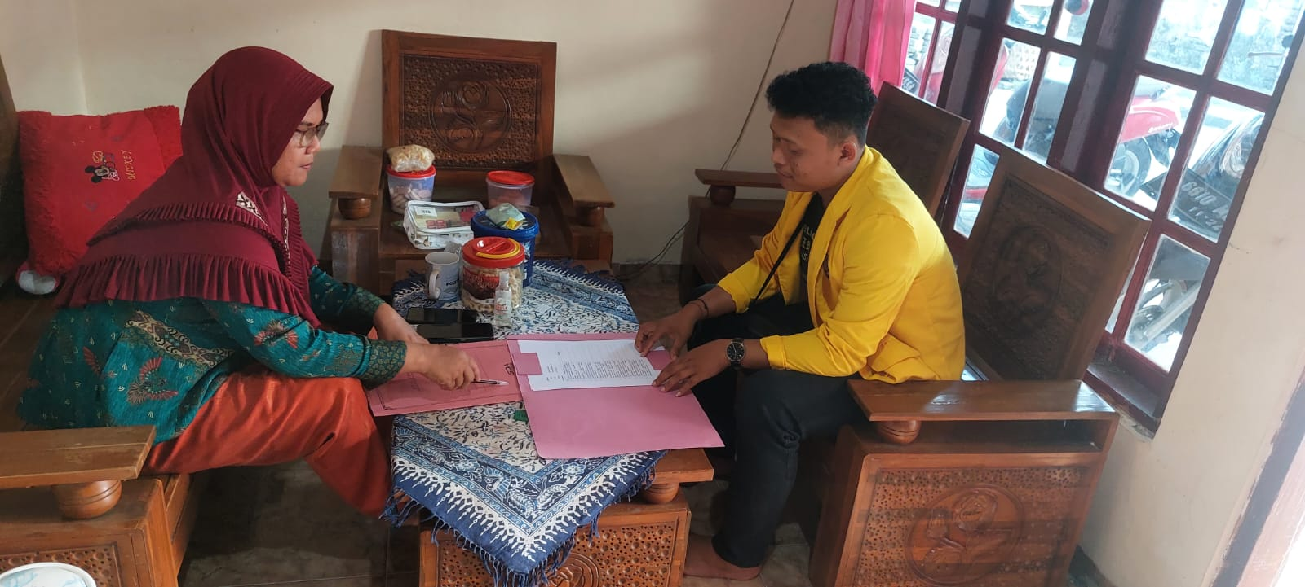
- Foto dengan bapak Slamet Mulyani
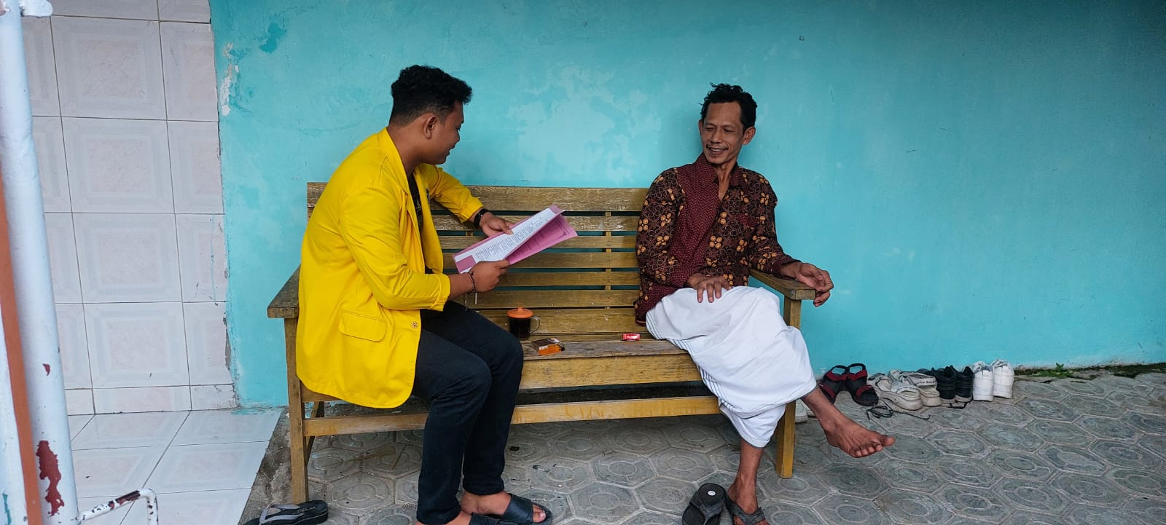
- Foto dengan bapak Andi Aji W
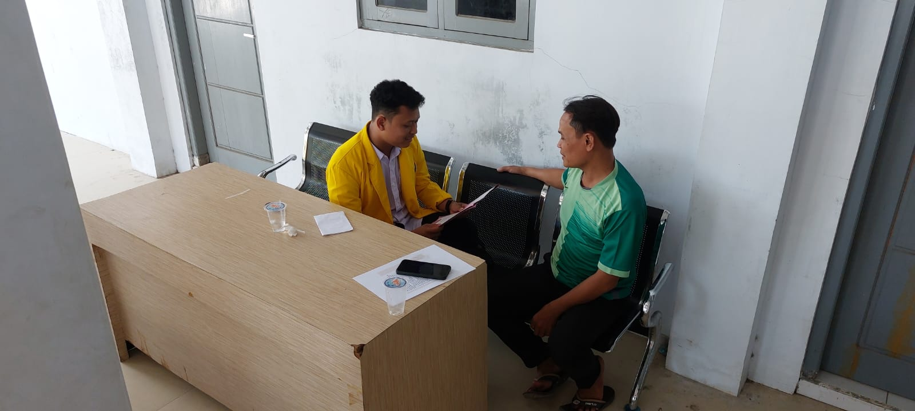

- Foto dengan bapak Alip Subkhan
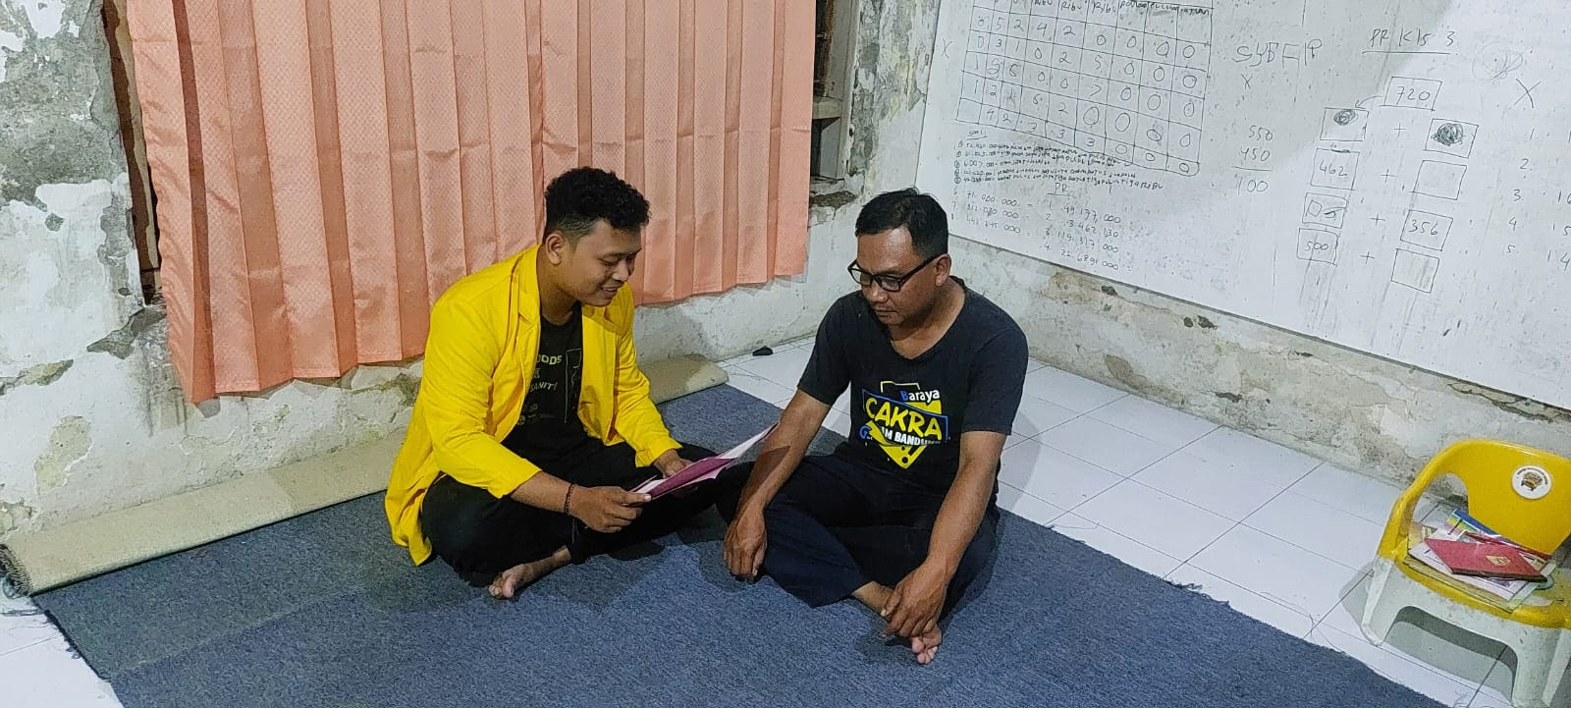
- Foto dengan bapak Diyono
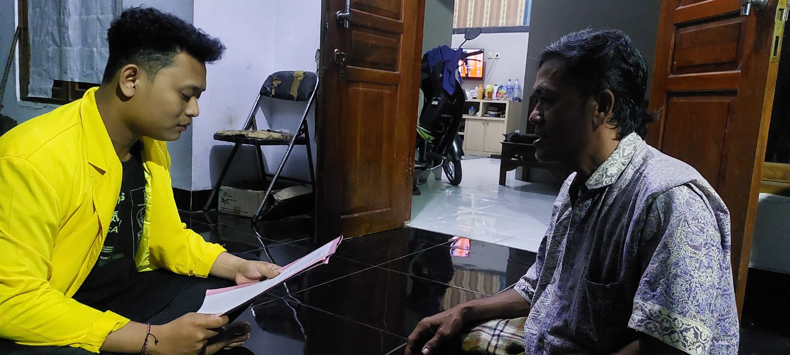

- Foto dengan bapak Ali Mufrodin
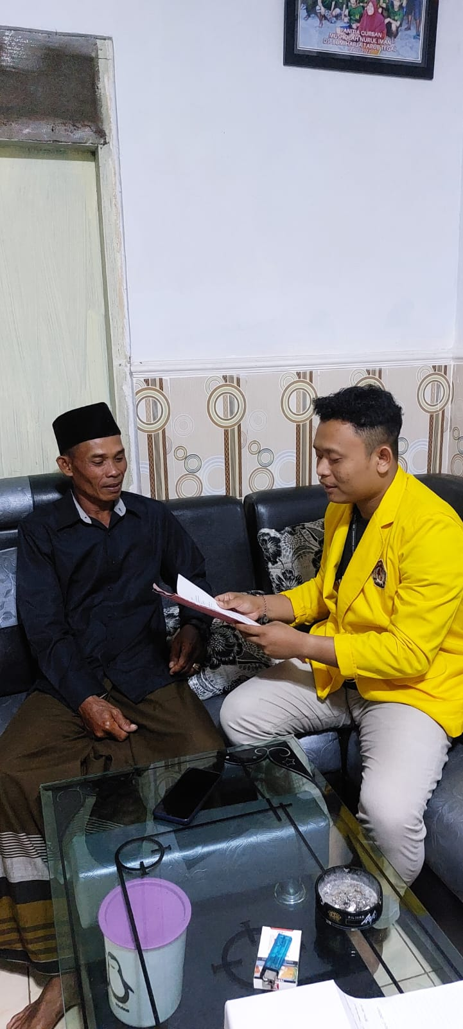
- Foto dengan ibu Muniroh
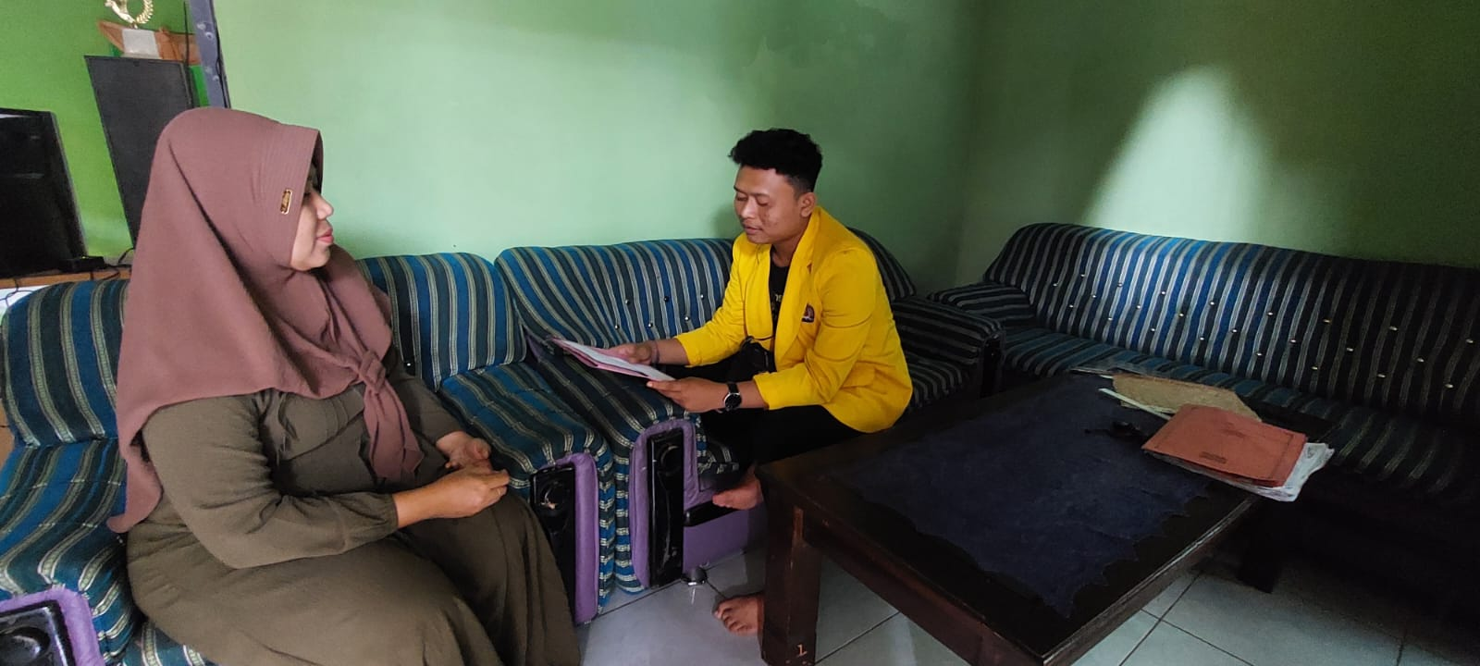
- Foto dengan ibu Siti Khotimah
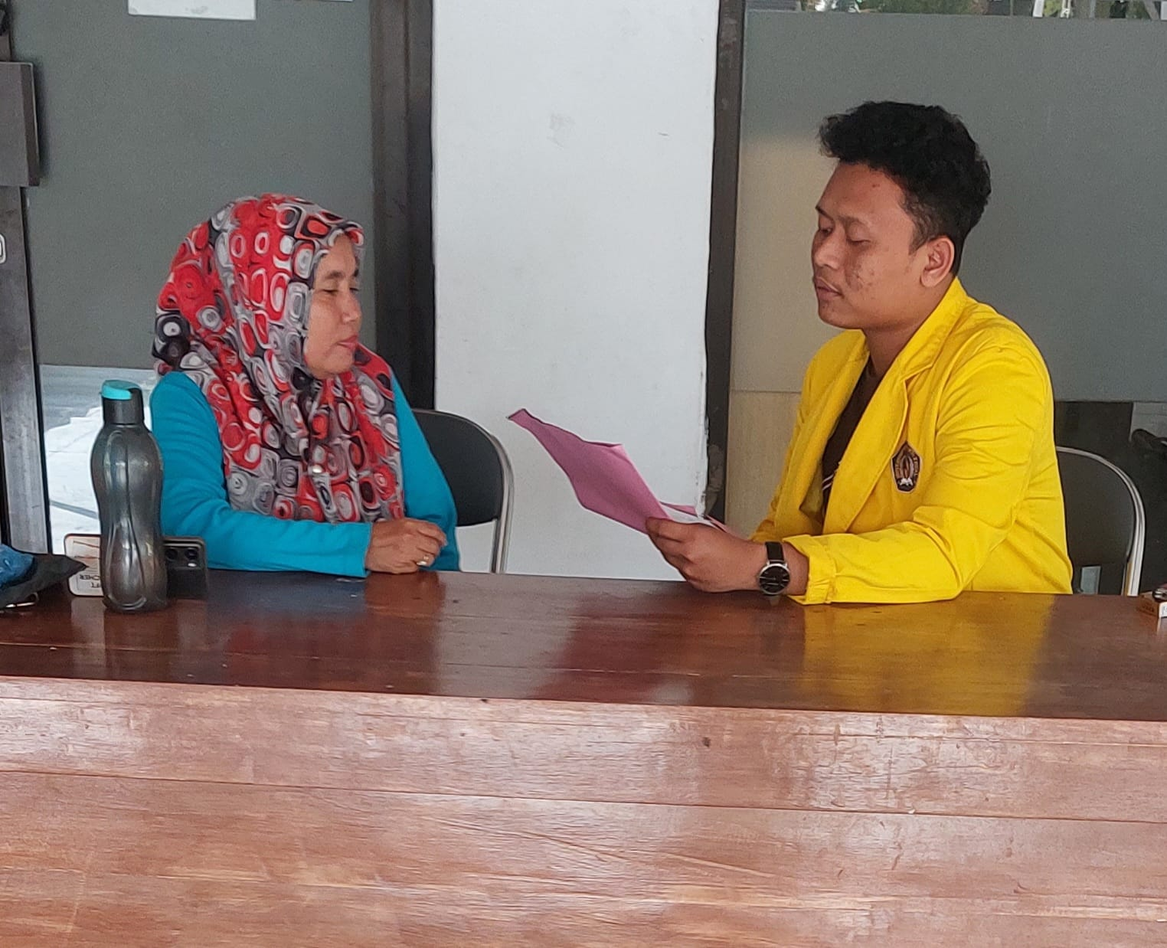

- Foto dengan ibu Eli Irawati
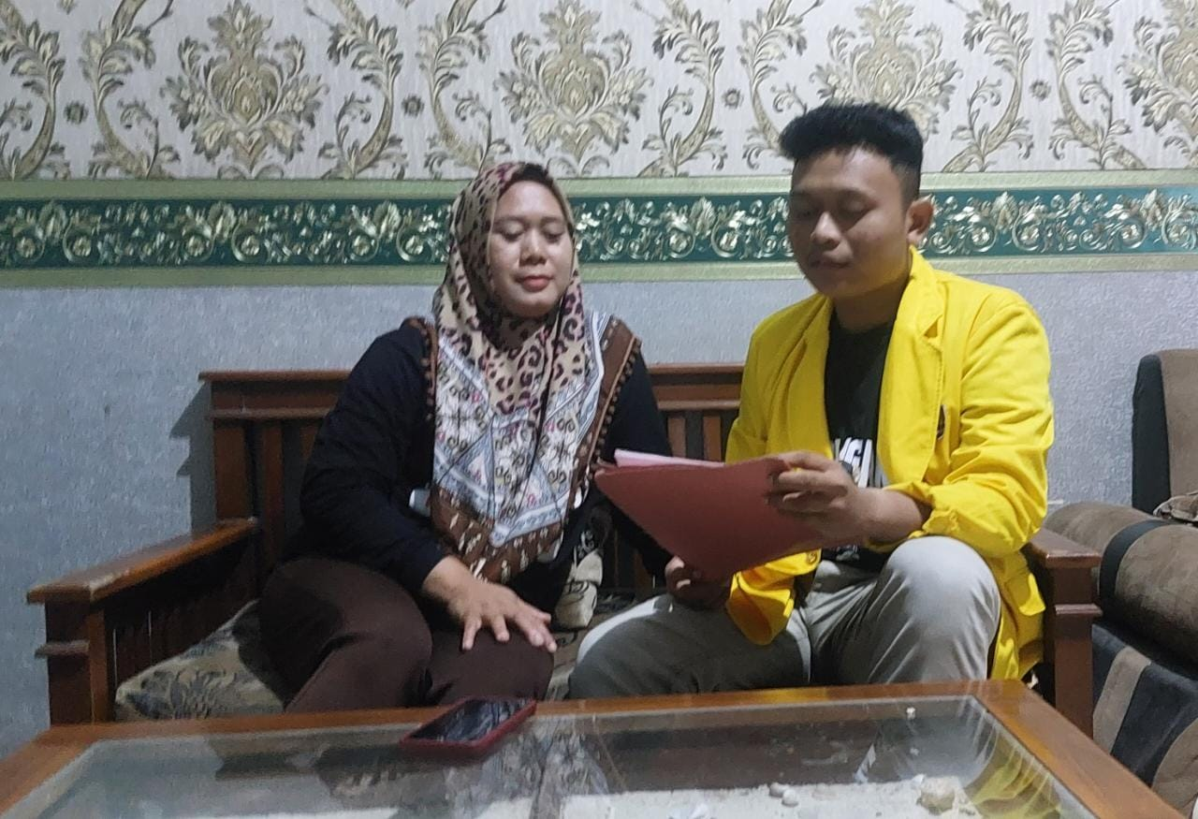
- Foto dengan bapak Saeful Aziz

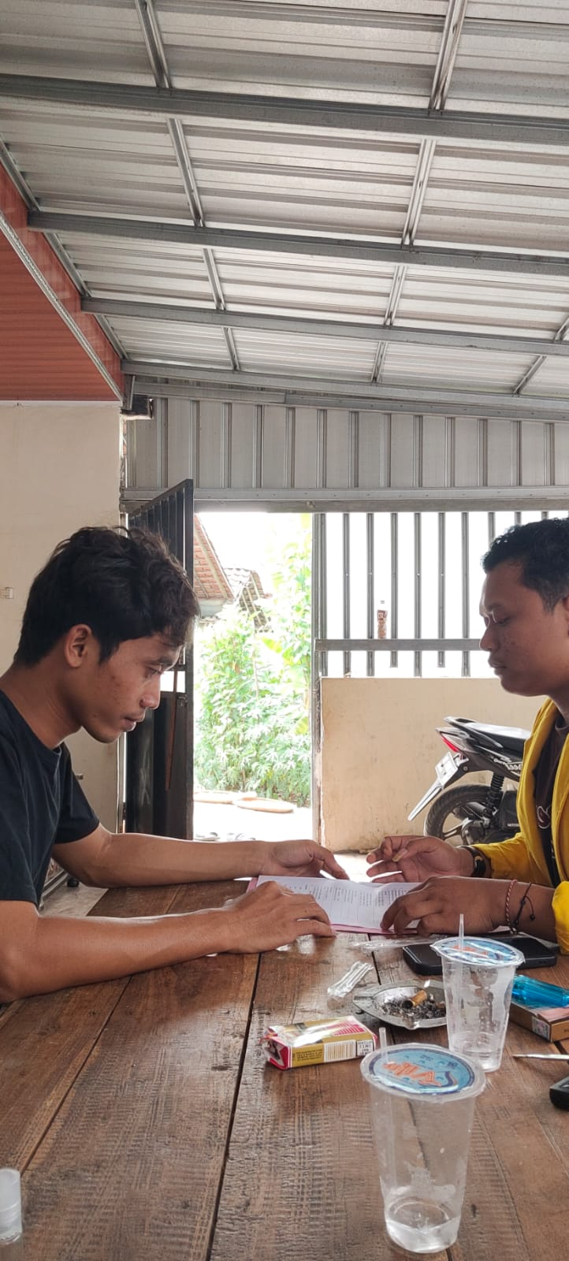

- Foto dengan bapak Herupudin
- Foto dengan bapak Ramidi
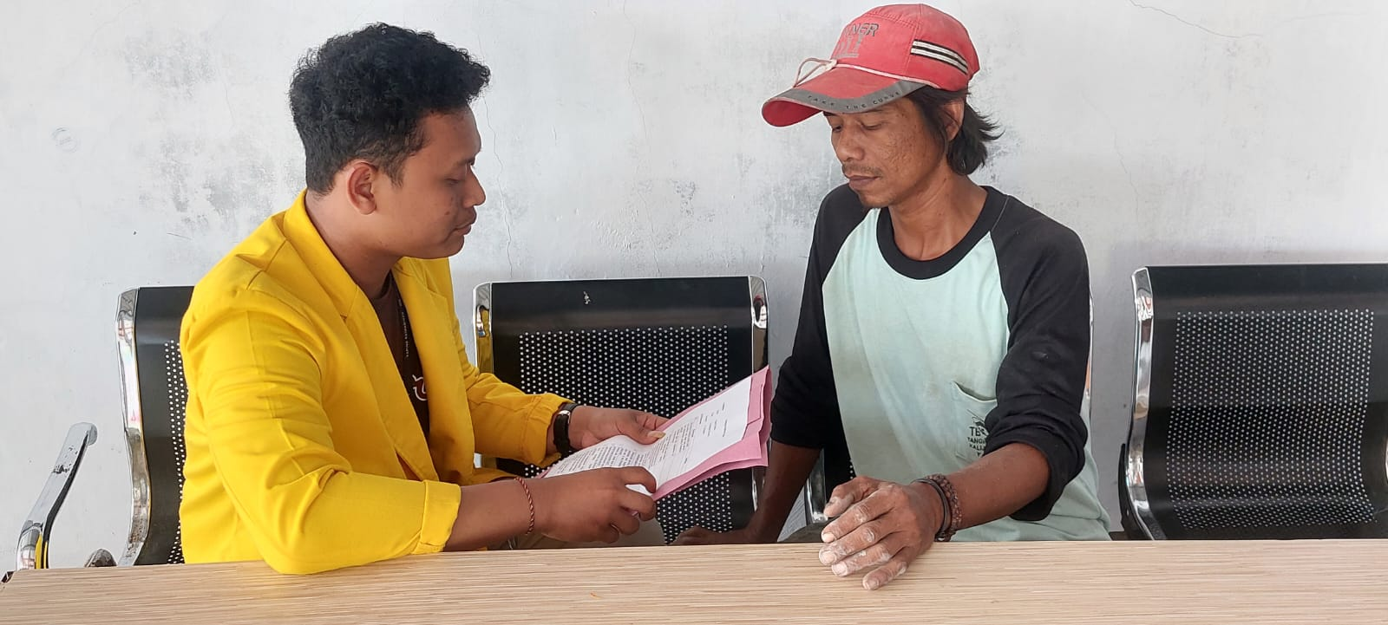

- Foto dengan bapak M Raharjo
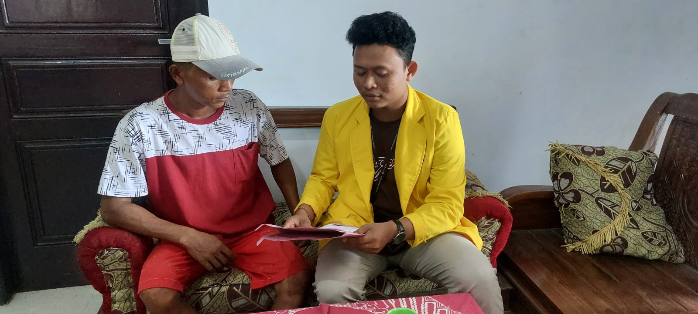

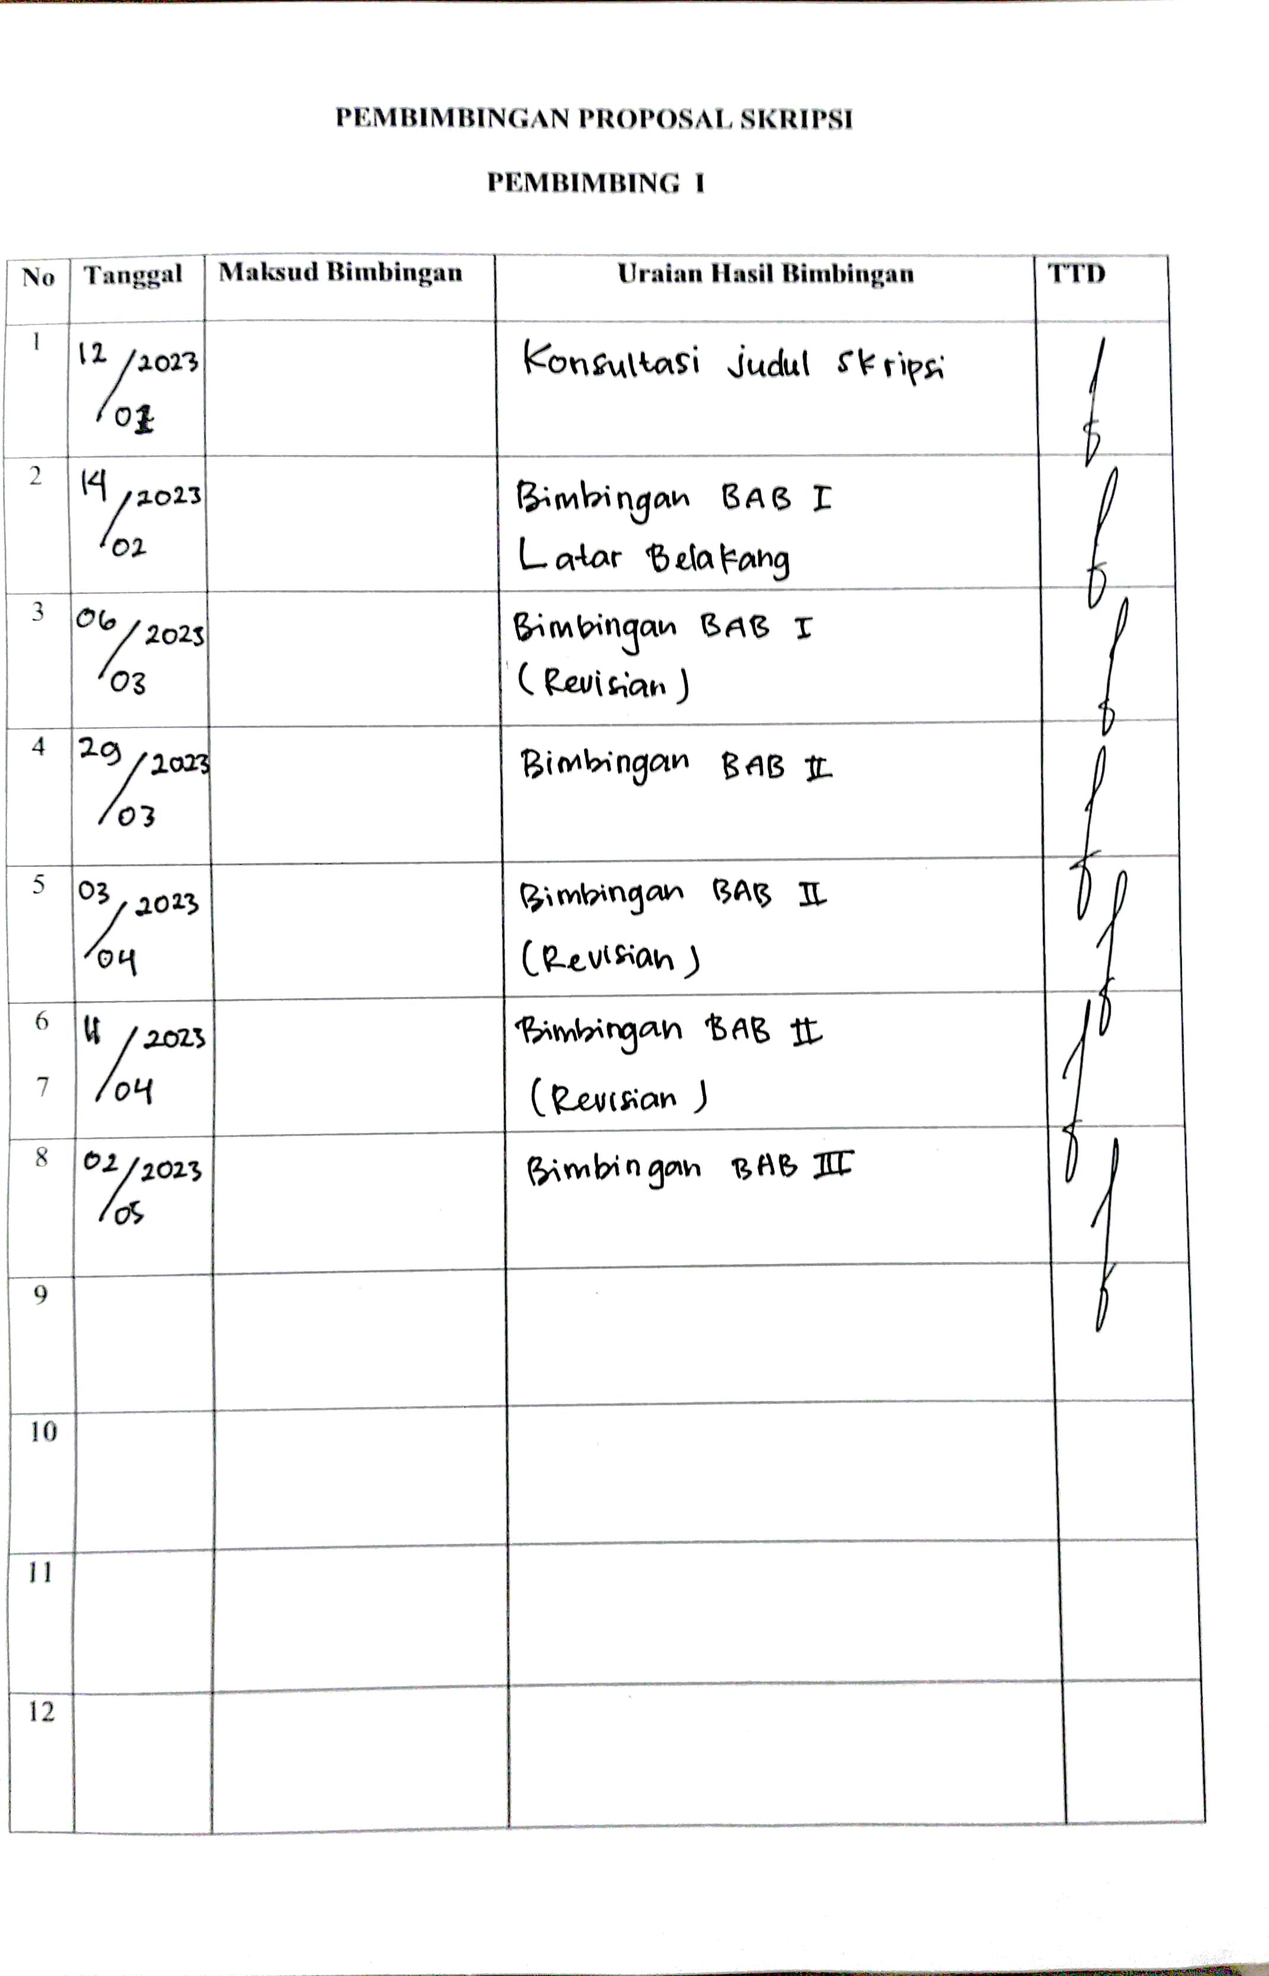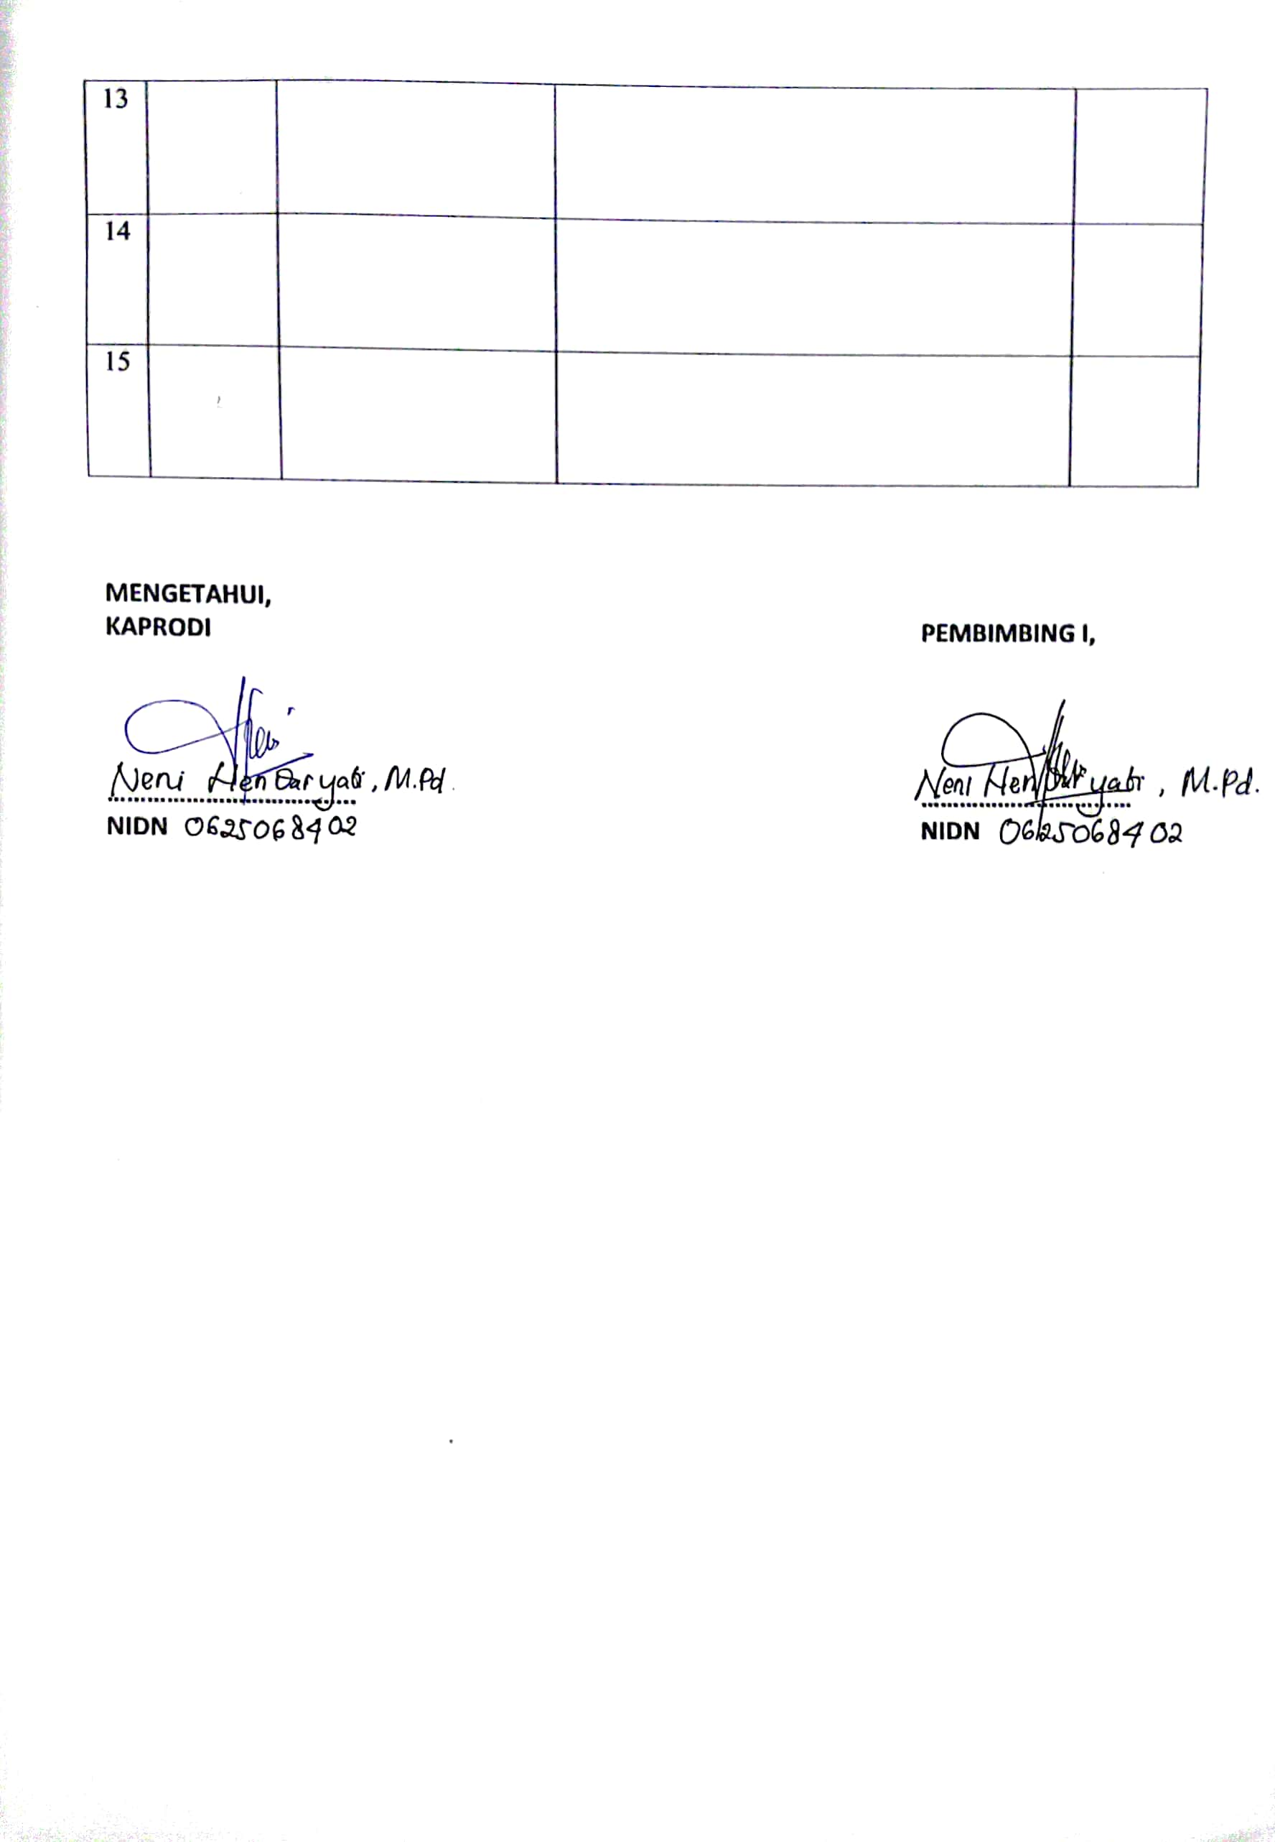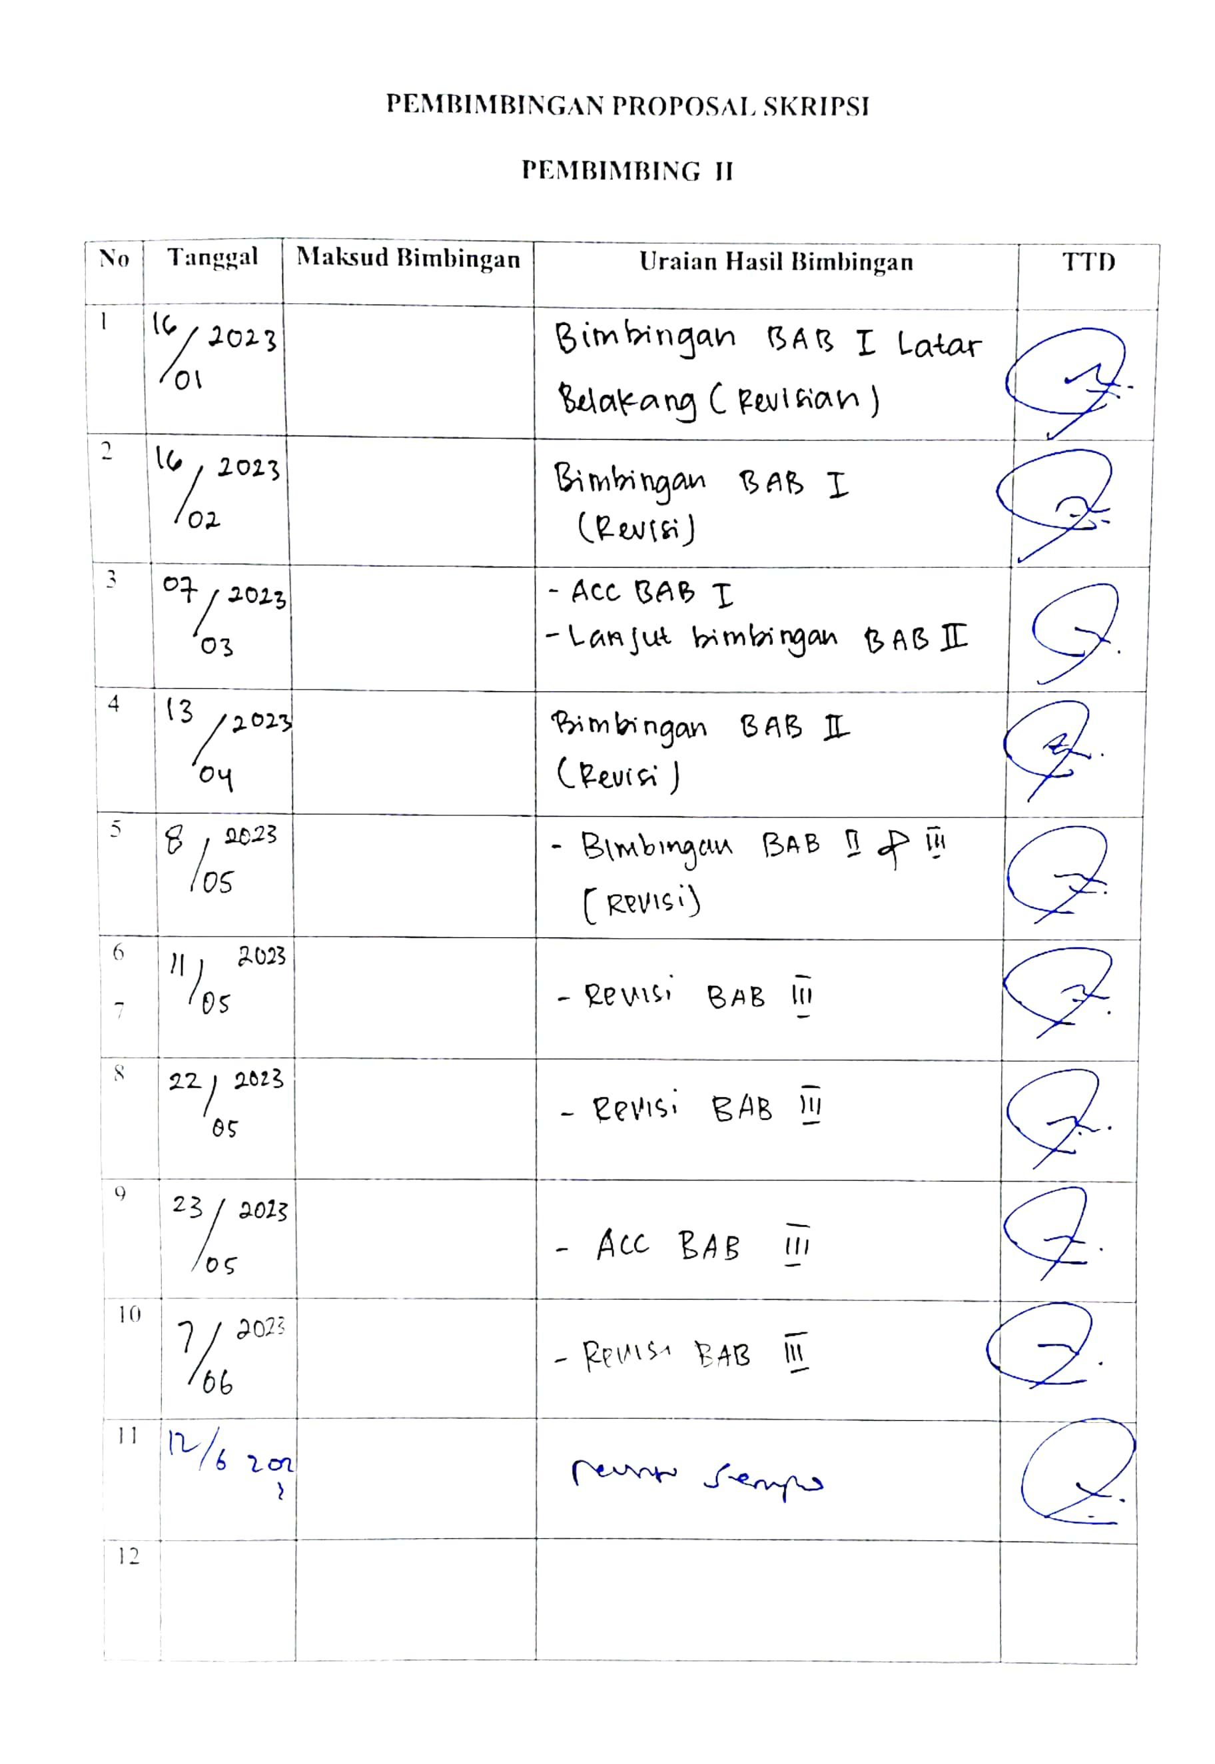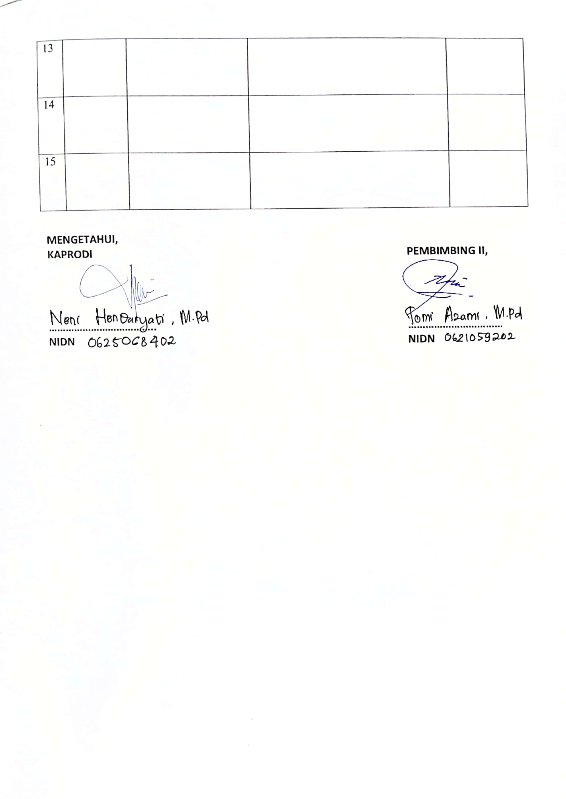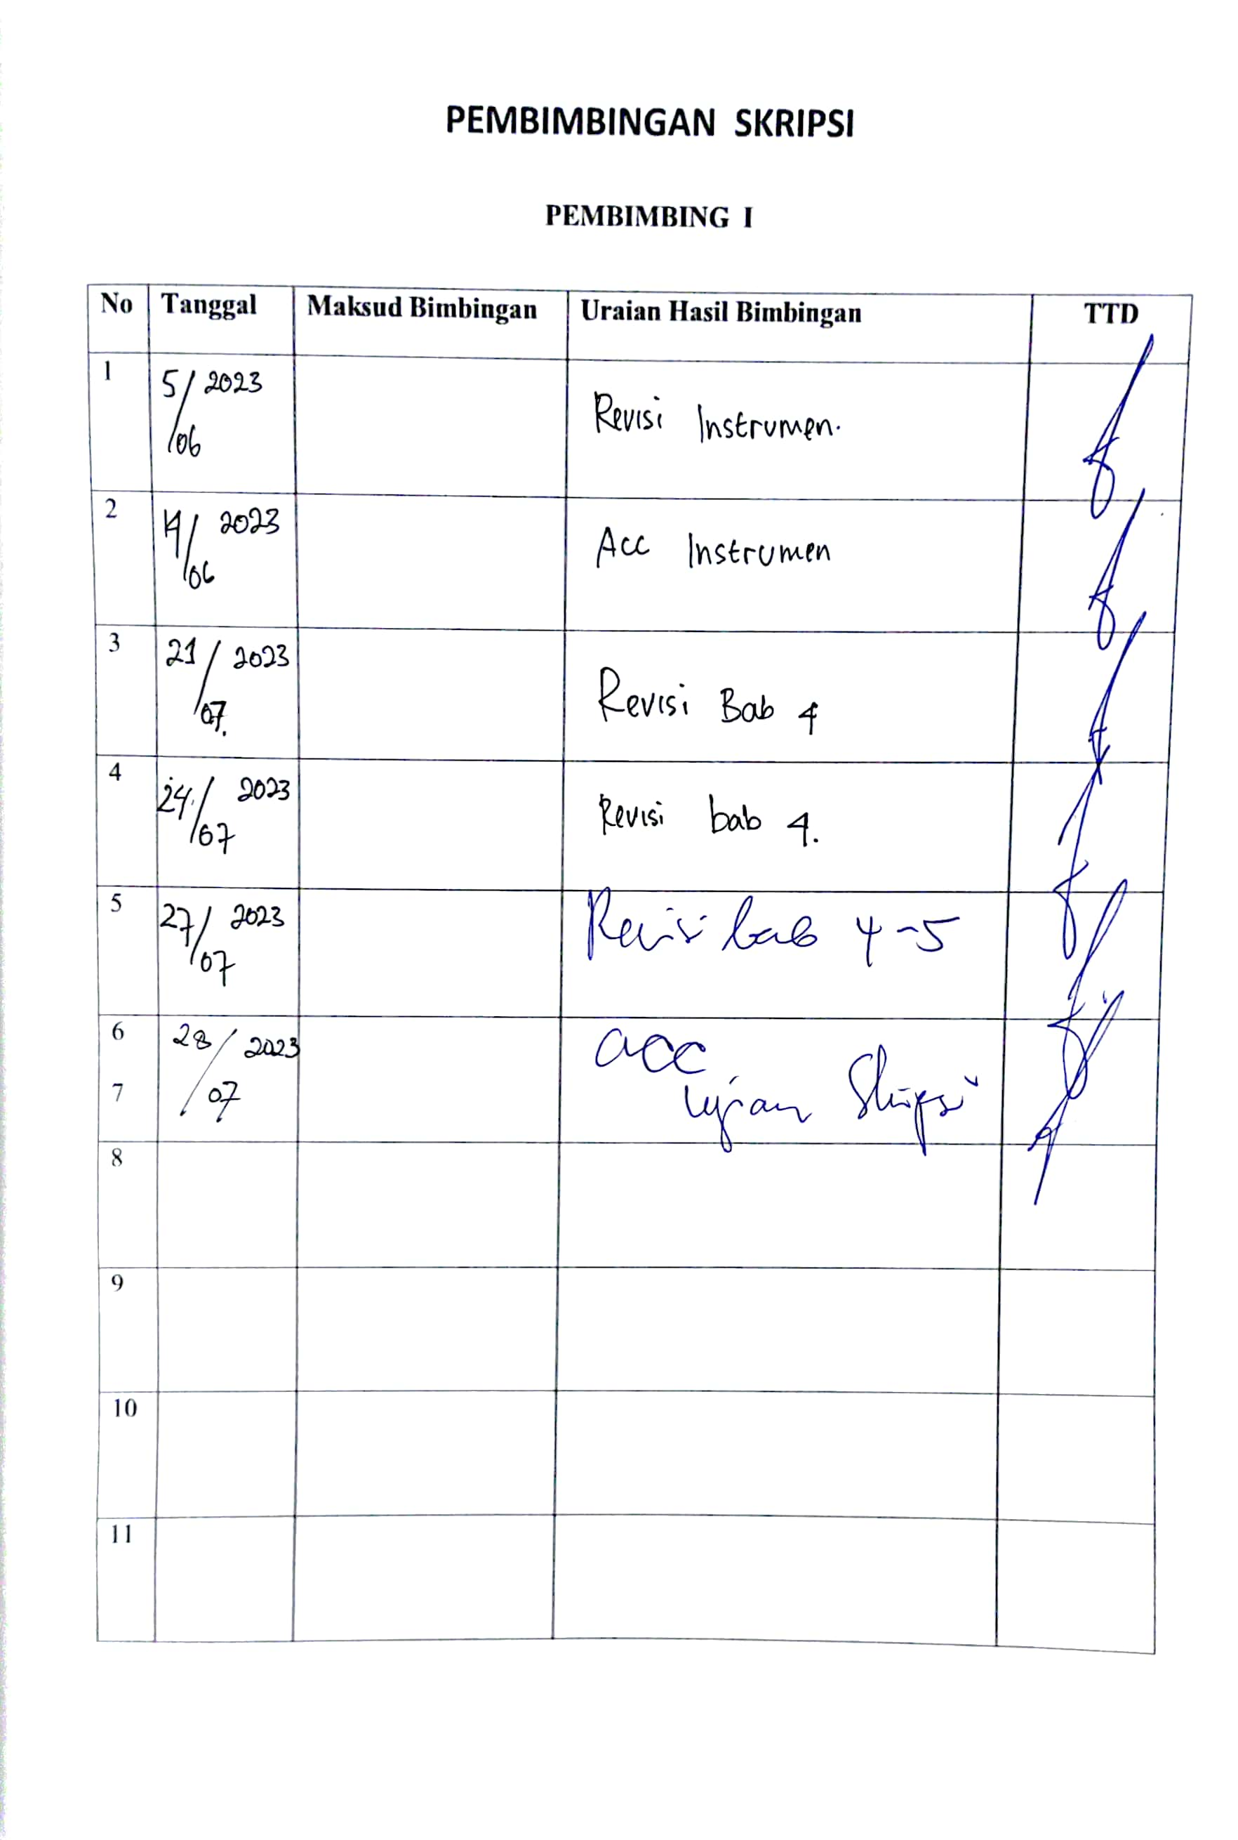
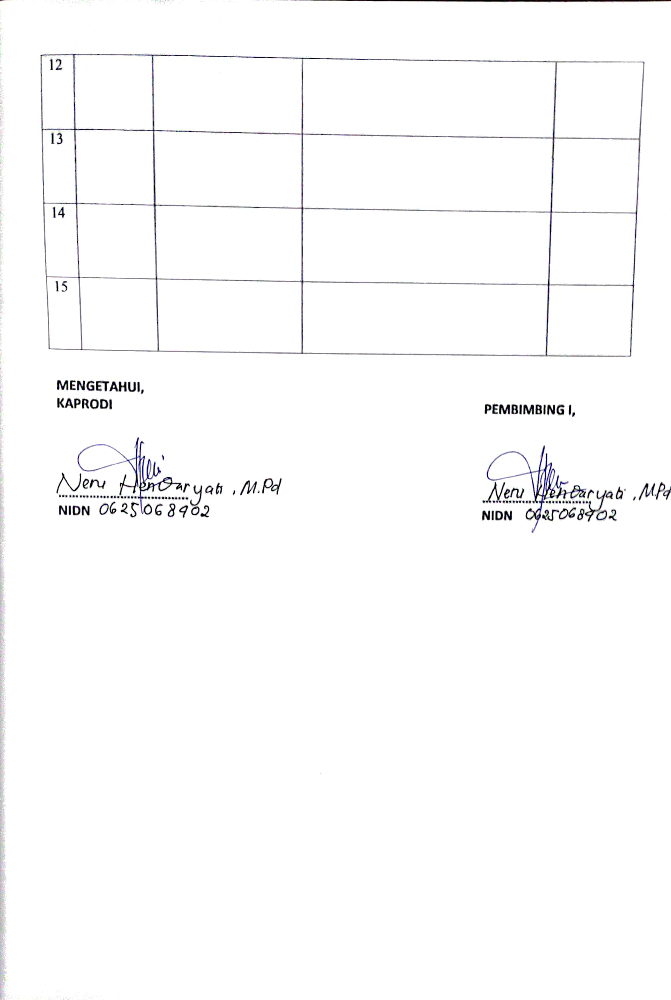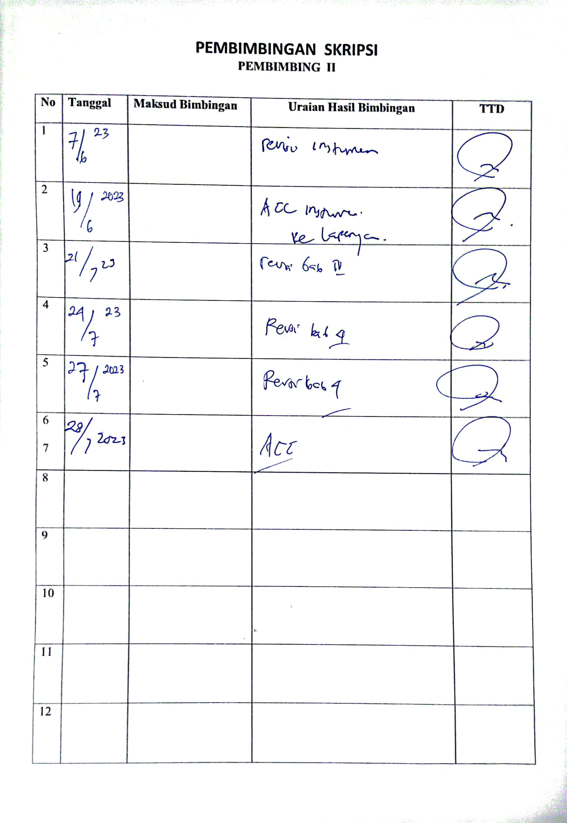

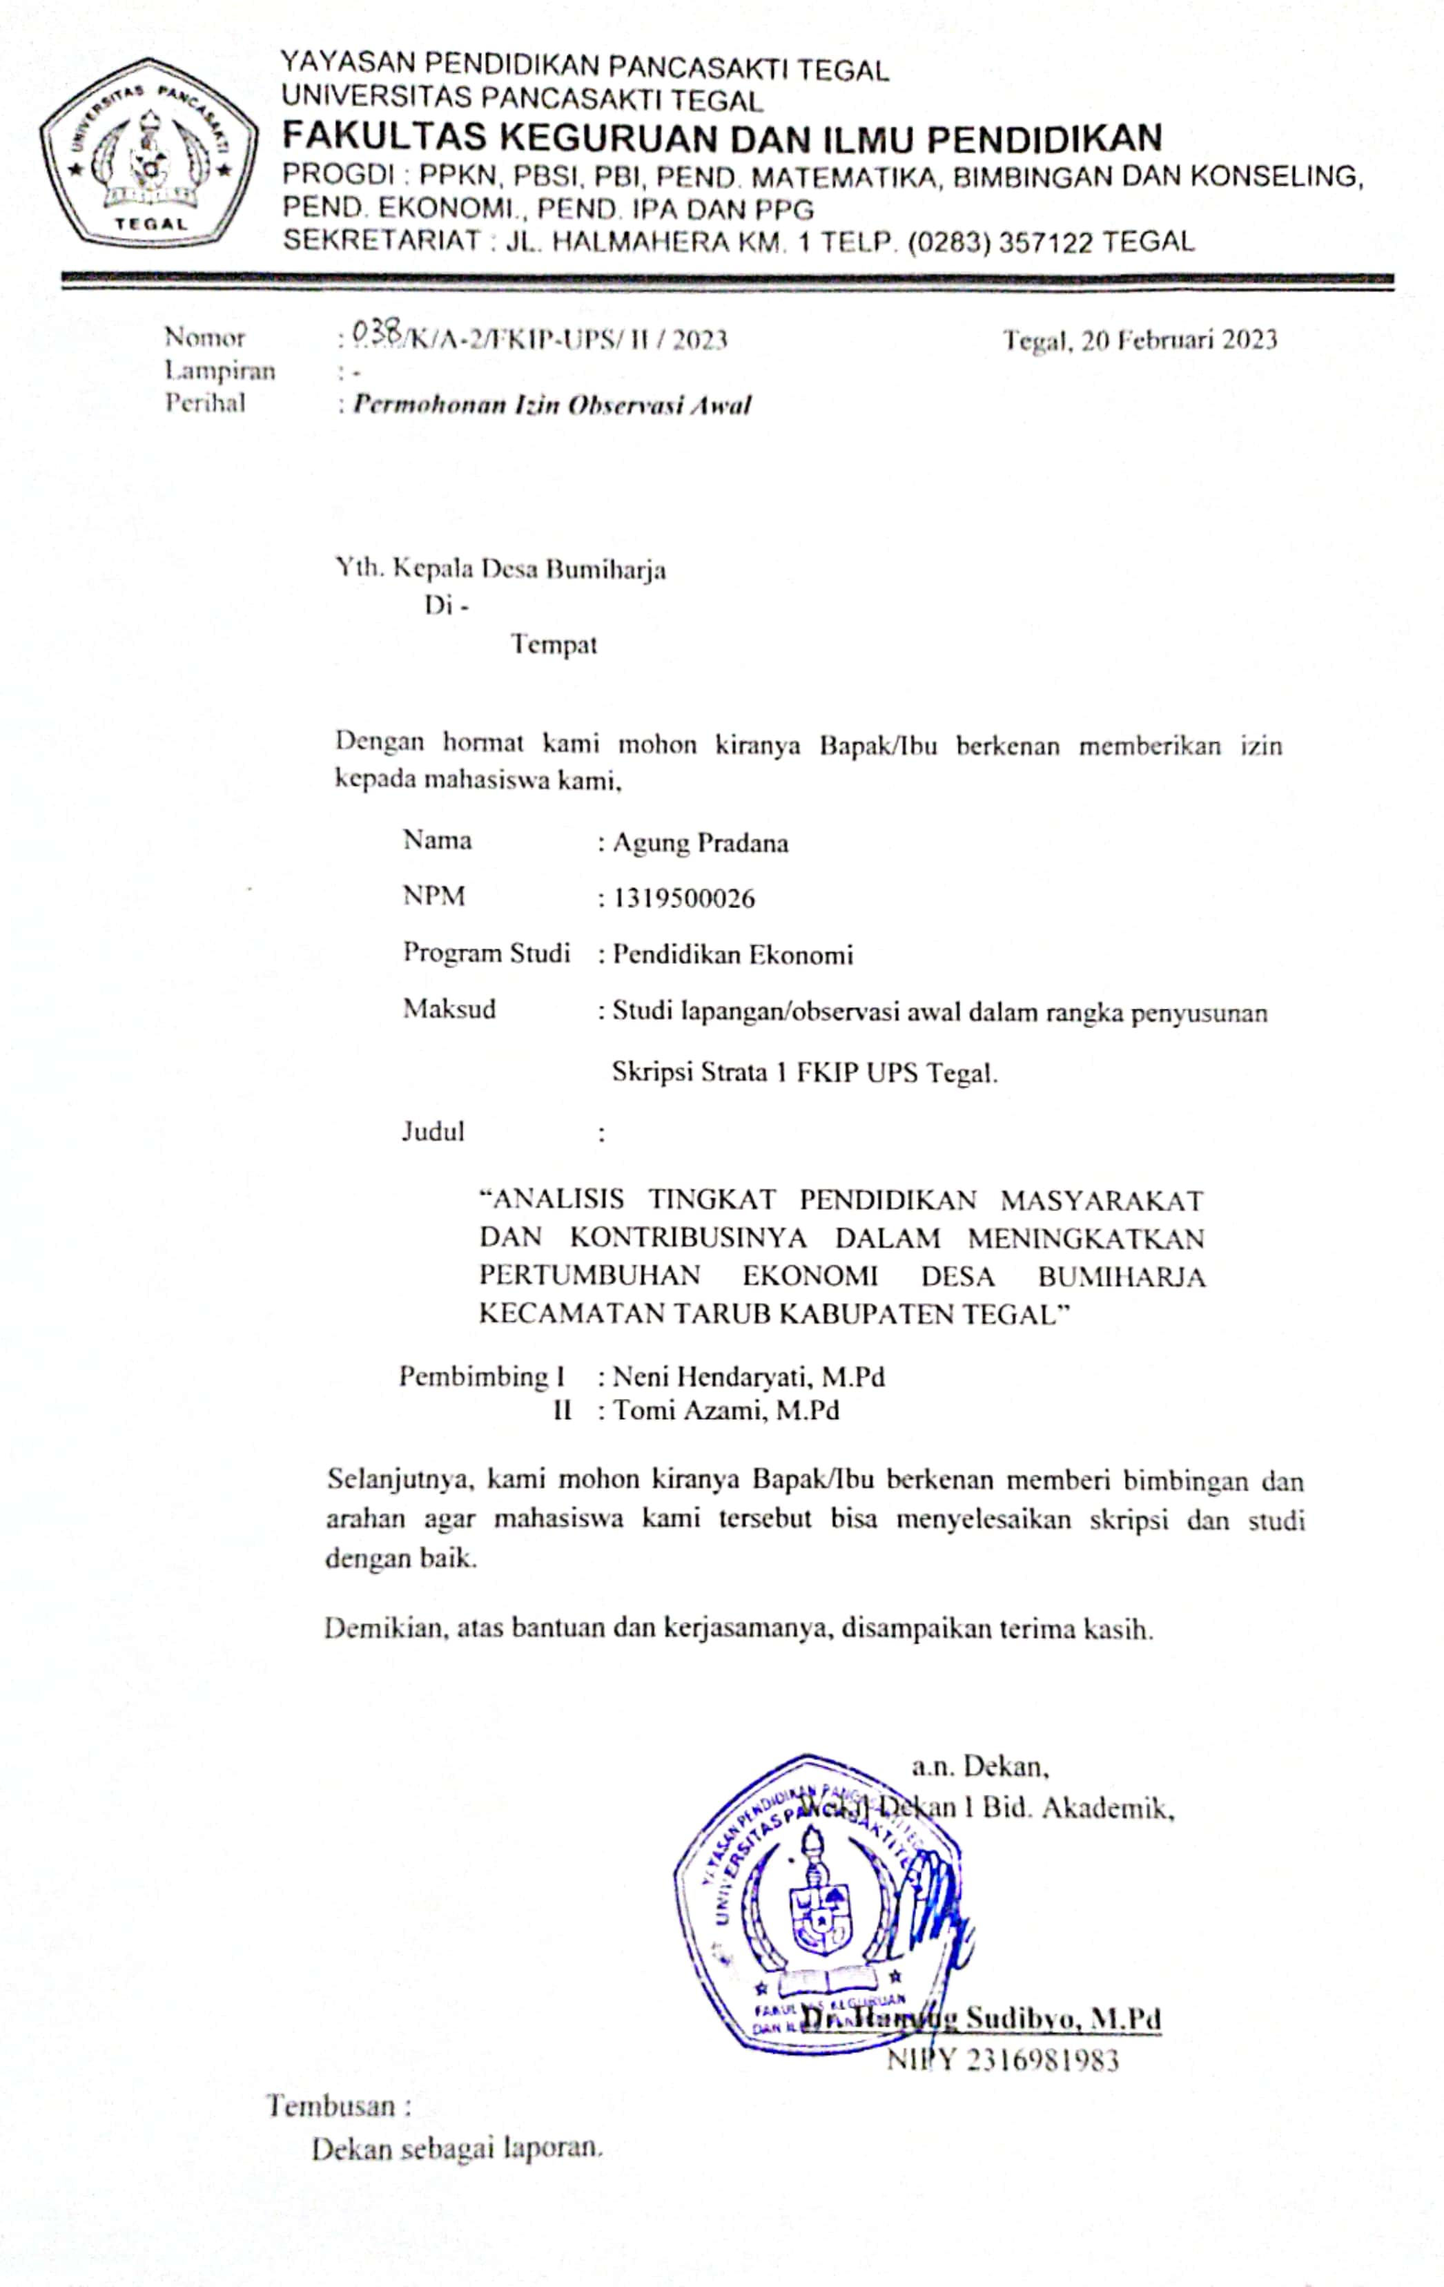
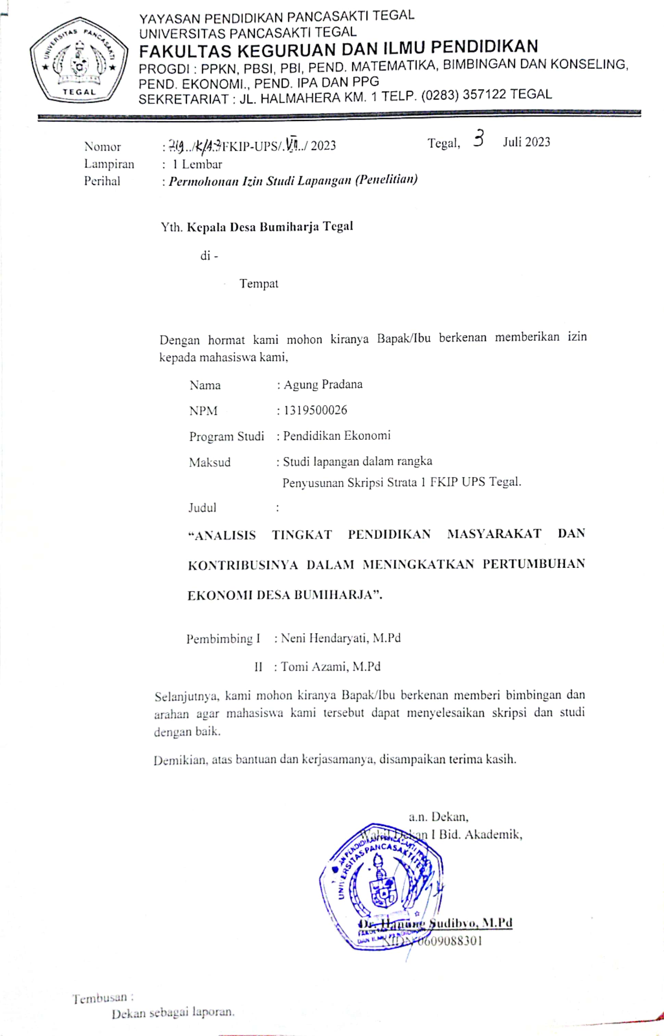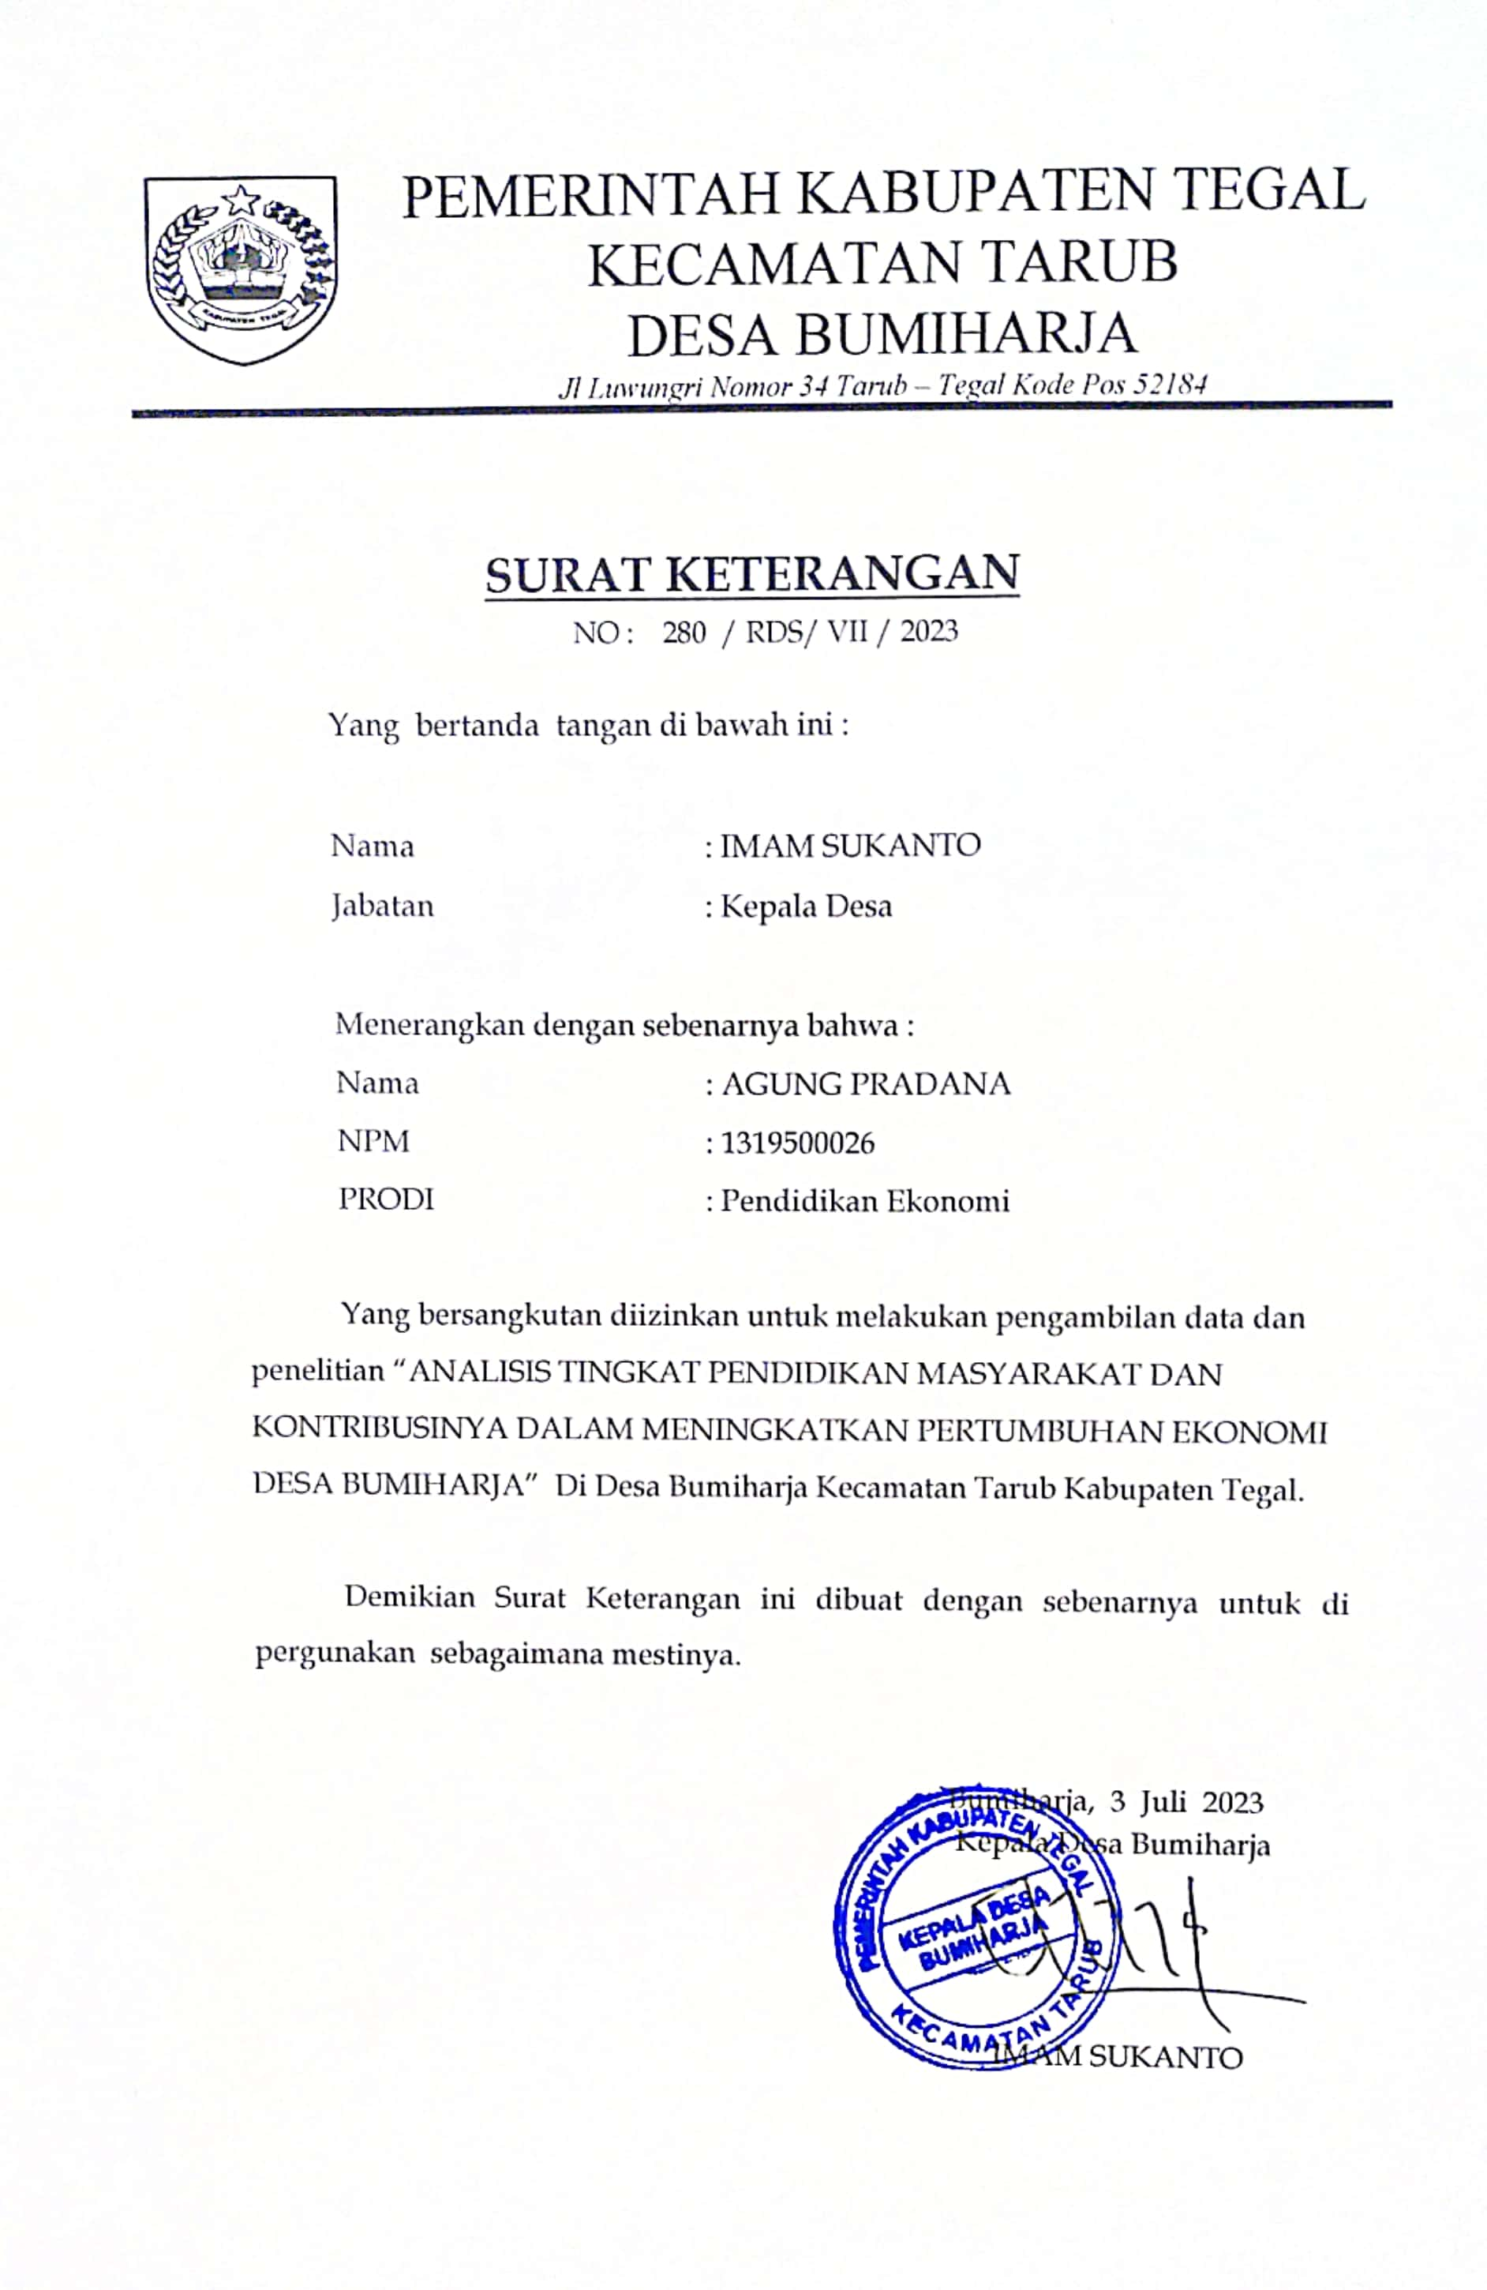
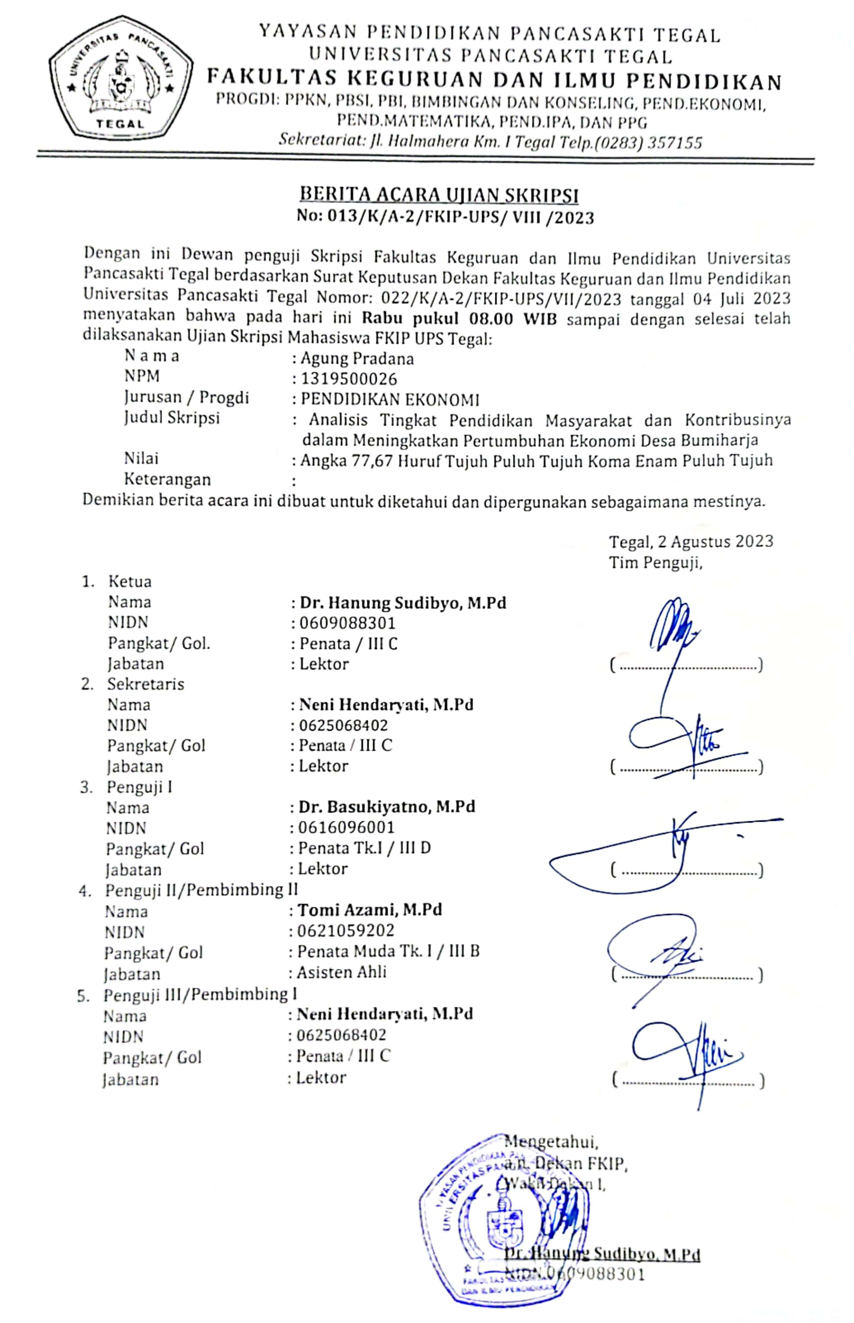

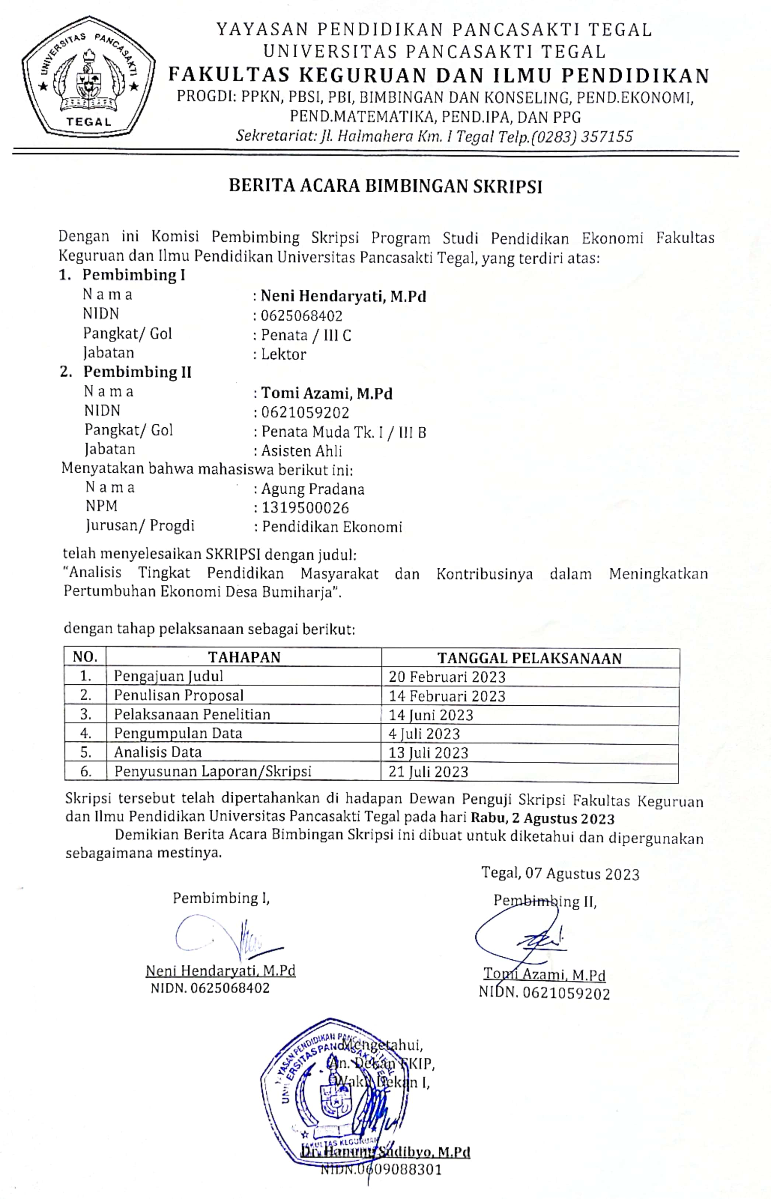

BIODATA PENULIS

Agung Pradana adalah nama peneliti pada skripsi ini. Lahir di Tegal, 26 Maret 2000. Peneliti beralamat tinggal di Desa Bumiharja Kecamatan Tarub Kabupaten Tegal. Peneliti dapat dihubungi melalui email Pradanaimade@gmail.com Pendidikan terakhir peneliti adalah Universitas Pancasakti Tegal (2019-2023) peneliti berhasil menyeleaikan program studi yang ditekuni tahun 2023, dengan judul Analisis Tingkat Pendidikan Masyarakat dan Kontibusinya Dalam Pertumbuhan Ekonomi Desa Bumiharja Semoga dengan penulisan tugas akhir skripsi ini mampu memberikan sumbangsih terhadap dunia pendidikan dan menambah referensi penelitian.

